**МІНІСТЕРСТВО ОСВІТИ І НАУКИ УКРАЇНИ**

**Чорноморський державний університет   
імені Петра Могили**

**Факультет комп’ютерних наук**

**Кафедра інтелектуальних інформаційних систем**

ДОПУЩЕНО ДО ЗАХИСТУ

Завідувач кафедри д.т.н., проф._________ М.Т. Фісун

**ДИПЛОМНА РОБОТА**

**Модель управління запасами в умовах невизначеності з врахуванням процесів природнього убутку продукції**

Спеціальність «Системи і методи прийняття рішень»

7.04030302–ДР.ПЗ.00–507с.21120302

|  |  |  |
| --- | --- | --- |
| Студент | _______________ | М.М. Белібов |
|  |  |  |
| Керівник к.ф.-м.н., ст.викл. | _______________ | І.В. Кулаковська |
|  |  |  |
| Консультант | _______________ | Ю.Г.Щербак |

**Миколаїв – 2015**

ЗМІСТ

ПЕРЕЛІК УМОВНИХ ПОЗНАЧЕНЬ 3

ВСТУП 4

1. ДОСЛІДЖЕННЯ ПРЕДМЕТНОЇ ОБЛАСТІ ТА ОБГРУНТУВАННЯ ЗАПРОПОНОВАНИХ ПРОЕКТНИХ РІШЕНЬ 7

1.1 ПРИЗНАЧЕННЯ ТА ОБЛАСТЬ ЗАСТОСУВАННЯ МОДЕЛІ 7

1.2 АНАЛІЗ СПОСОБІВ І ЗАСОБІВ ВИРІШЕННЯ ПОСТАВЛЕНИХ ЗАДАЧ 9

1.3 ПОСТАНОВКА ЗАДАЧІ НА РОЗРОБКУ. 11

2 АНАЛІЗ МОДЕЛІ, МЕТОДІВ ТА КРИТЕРІЇВ ПРИЙНЯТТЯ РІШЕНЬ, ЯК ЗАСОБІВ ОПТИМІЗАЦІЇ МОДЕЛІ 14

2.1 АНАЛІЗ МОДЕЛІ УПРАВЛІННЯ ЗАПАСАМИ В УМОВАХ НЕВИЗНАЧЕННОСТІ 14

2.2 МІНІМАКСНИЙ КРИТЕРІЙ ТА КРИТЕРІЙ БАЙЄСА-ЛАПЛАСА 19

2.3 КРИТЕРІЙ СЕВІДЖА ТА КРИТЕРІЙ ГУРВІЦА 22

2.4 КРИТЕРІЙ ХОДЖА-ЛЕМАНА ТА КРИТЕРІЙ ГЕРМЕЙЄРА 24

2.5 КРИТЕРІЙ ДОБУТКІВ КРИТЕРІЙ 27

2.6 ВИСНОВКИ ДО РОЗДІЛУ 28

3 МОДЕЛЬ ОПТИМАЛЬНОГО УПРАВЛІННЯ ЗАПАСАМИ В УМОВАХ НЕВИЗНАЧЕНОСТІ З УРАХУВАННЯМ ПРОЦЕСІВ ПРИРОДНЬОГО УБУТКУ 29

3.1 ОПИС ЗАДАЧІ ТА ПАРАМЕТРІВ СИСТЕМИ 29

3.2 ФОРМАЛІЗАЦІЯ ОПТИМІЗАЦІЙНОЇ МОДЕЛІ УПРАВЛІННЯ ЗАПАСАМИ В УМОВАХ НЕВИЗНАЧЕННОСТІ 32

3.3 ВИСНОВКИ ДО РОЗДІЛУ 47

4 РОЗРОБКА ПРОГРАМНИХ КОМПОНЕНТІВ 48

4.1 РОЗРОБКА ІНТЕРФЕЙСУ 48

ВИСНОВКИ 53

СПИСОК ВИКОРИСТАНИХ ДЖЕРЕЛ 54

ДОДАТОК 56

# ПЕРЕЛІК УМОВНИХ ПОЗНАЧЕНЬ

ОПР – особа, що приймає рішення

ПК – персональний комп’ютер

СППР – системи підтримки прийняття рішень

ІТ – інформаційні технології (Information Technology)

IDE – інтегрована середа розробки (Integrated Development Environment)

PM – менеджер проекту (Project Manager)

# ВСТУП

Проблема оптимізації матеріального потоку при його русі від джерела виникнення до кінцевого споживача в даний час в нашій країні є необхідною. Рух матеріального потоку складається з перевезення товарно-матеріальних цінностей, його складових і затримок на складах і робочих місцях у вигляді запасів. Оптимізація руху матеріального потоку в логістиці, таким чином, складається з оптимізації транспортування та оптимізації рівня запасів різних видів на відповідних етапах розвитку бізнес-процесів. При цьому до розрахунку розмірів запасів ставляться як до вирішення завдань логістики з моделювання та оптимізації на різних етапах розвитку бізнес -процесів.

Проблемами інформаційного забезпечення логістичної діяльності займалися такі вчені як Стерлігова.А.Н.[1], Кальченко.А.Г.[2], Крушельницька.О.В.[3] та інші. В даний час в економіці України на передній план виходять актуальні проблеми розробки вітчизняних систем моделювання, базованих на методах оптимізації. Останнє особливо важливо в умовах фінансових труднощів з придбанням зарубіжних аналогів і відповідних вітчизняних розробок, вартість до десятків тисяч гривень.

Однією з основних тенденцій, що намітилися останнім часом в області інформаційних технологій [4], є підвищений інтерес до методико-технологічних проблем використання моделювання розрахунків та проектування різних систем в прикладних областях, обумовлений наступними причинами:

* розширенням області додатків моделювання насамперед за рахунок таких нетрадиційних напрямків, як бізнес-процеси, маркетинг, логістика, управління фінансами, соціально-економічні процеси тощо;
* масовим використанням Інтернет - технологій, як для підтримки процесів дистанційного навчання, так і для реалізації моделювання економічних досліджень на основі сучасних мережевих технологій та офісного програмного забезпечення;
* розвитком можливостей проектування і дослідження нескладних систем на основі, так званих, стандартних програм Microsoft Office.

Актуальність питання, пов'язаного з управлінням виробничими запасами неможливо ігнорувати, оскільки в середньому по промисловим підприємствам України витрати по їх створенню і зберіганню складають близько 62% витрат [5, c.96], пов'язаних з матеріальним забезпеченням виробництва, а отже мають велику питому вагу в собівартості виробленої продукції і впливають на прибуток підприємства. Значні обсяги фінансових ресурсів вилучаються з обігу і осідають на складах у вигляді запасів.

Інформаційні технології відіграють важливу стратегічну роль у розвитку кожної країни. Ця роль швидко зростає за рахунок того, що інформаційні технології: активізують і підвищують ефективність використання інформаційних ресурсів, забезпечують економію сировини, енергії, корисних копалин, матеріалів і устаткування, людських ресурсів, соціального часу; реалізують найбільш важливі та інтелектуальні функції соціальних процесів; забезпечують інформаційну взаємодію людей, сприяють поширенню масової інформації; інформаційні технології швидко асимілюються культурою суспільства, знімають багато соціальні, побутові та виробничі проблеми; оптимізують і автоматизують інформаційні процеси в період становлення інформаційного суспільства; грають ключову роль в процесах одержання, накопичення, поширення нових знань. [6],[7].

Незважаючи на досить тривалий період розвитку нових відносин між операторами ринку, в сучасній вітчизняній практиці управління запасами найчастіше використовується стихійно або традиційно сформована методика управління запасами [8]. Високий рівень помилок прогнозування потреби в запасі викликаний нестабільністю економічного середовища, недостатньою статистичною базою розрахунку рівня запасів, відсутністю спроб алгоритмізації роботи з управління запасами, слабкою взаємодією служб різних функціональних областей логістики, пов'язаних з формуванням запасів і відсутністю чітко сформульованої логістичної стратегії управління запасами. У вітчизняних організаціях розрахунки рівнів запасів, в тому числі і оптимізаційні, не можна вважати повністю відпрацьованими [9].

З появою комп'ютерів було автоматизовано до 90% робіт з управління запасами. Завдяки комп'ютеризації те, що раніше вважалося чистотою теорією, тепер може бути застосоване на практиці. Комп'ютери викликали до життя нові методи і моделі управління запасами [6],[10]. Зокрема, з'явилася можливість знижувати рівень запасів без втрати якості обслуговування виробництва, стала значно скорочуватися тривалість виробничого циклу, що спільно з розвитком систем управління якістю і при постійному характері споживання дозволило розвинути систему, яка майже повністю ліквідувала страхові запаси.

**Метою** дипломної роботи є оптимізація процесу управління в умовах невизначеності.

Для досягнення поставленої мети необхідно

* провести аналіз моделі оптимального управління запасами в умовах невизначеності з урахуванням процесів природного убутку;
* ознайомитися з організацією вхідних та вихідних даних;
* здійснити опис алгоритмів роботи модулів програмного продукту;
* провести вибір мови програмування і розробити ПЗ оптимізації управління запасами в умовах невизначеності;

Використання даного програмного забезпечення дає можливість економії робочого часу персоналу та коштів підприємства, оскільки система доволі зручна та швидка, а також дає можливість ОПР приймати рішення по отриманим рекомендаціям.

# ДОСЛІДЖЕННЯ ПРЕДМЕТНОЇ ОБЛАСТІ ТА ОБГРУНТУВАННЯ ЗАПРОПОНОВАНИХ ПРОЕКТНИХ РІШЕНЬ

*Даний розділ дипломної роботи присвячений огляду області застосування моделі управління запасами в умовах невизначеності. Також в даному розділі наведено аналіз існуючих систем і методів, що на сьогодні використовуються при управлінні запасами.*

## ПРИЗНАЧЕННЯ ТА ОБЛАСТЬ ЗАСТОСУВАННЯ МОДЕЛІ

Сьогодні науково-технічний прогрес – це основа, на якій заснована практично вся сучасна підприємницька діяльність. Сучасні інформаційні технології все більше використовуються в комерційних закладах, що буває дуже зручним, а часом просто необхідним. Завдяки цьому прийняття рішень набуває сьогодні абсолютно нових рис. На багатьох підприємствах просто не можливо обійтися без комп’ютера і спеціального програмного забезпечення до нього.

Комп’ютер вже став невід’ємною частиною процвітаючого підприємства. Багато керівників переконалися на власному досвіді, що без сучасних методів ведення справ важко створити процвітаючу справу в цьому суворому світі конкуренції.

Існуючі постановки завдань і моделей оптимізації логістичних систем не дозволяють особі, яка приймає рішення (ОПР) в області логістики враховувати важливі атрибути системного аналізу, що обумовлюються, з одного боку, необхідністю аналізу рішень в умовах невизначеності, а з іншого сторони - необхідністю врахування процесів природного убутку продукції. Щоб передбачити зазначену особливість при виборі найбільш ефективного варіанту організації роботи логістичної системи, фахівець сьогодні стикається з новою постановкою задачі оптимізації і відповідно з новими підходами до їх вирішення.

Ринки товарів народного споживання являють собою складну економічну систему, що має певні особливості, обумовлені споживчими властивостями різноманітних товарних груп. Специфічною товарною групою на ринку споживчих товарів є продовольчі товари, зокрема тому, що вона відноситься до категорії товарів короткочасного вжитку. Соціальний аспект продовольчих товарів пред'являє підвищені вимоги до якості таких товарів, відносно відповідності пропозиції щодо попиту, а, отже, до ефективних стратегій і методів управління товарними запасами, які можуть бути більш якісно розроблені шляхом використання інструментарію економіко-математичного моделювання. Тому актуальною є побудова і дослідження моделі, яка враховує процеси природнього убутку в умовах невизначеності обсягів споживання.

У [11] розглянуто методи та моделі аналізу і вибору ефективних рішень в умовах невизначеності для систем логістики. Приділяється увага їх специфіці стосовно завдань управління запасами в умовах невизначеності. Аналізуються аномальні феномени «блокувань» вибору альтернатив при оптимізації таких систем. Представлені спеціальні модифікації традиційних критеріїв вибору, які дозволяють усувати зазначені феномени, щоб більш ефективно адаптувати найкращий вибір альтернативи для особи, яка приймає рішення. Ілюструються методи аналізу та оптимізації таких систем з урахуванням тимчасової вартості грошей.

**В** [12] детально висвітлюються питання якісного та кількісного аналізу ризику економічної діяльності підприємств, система його кількісних показників, основні засади моделювання та управління ризиком. Значна увага приділяється багатоцільовим і багатокритеріальним ігровим моделям. Описується інструментарій, необхідний для аналізу, прийняття рішень і раціонального управління об’єктом ризику в низці господарських задач. Запропоновано математичне моделювання багатьох проблем сучасної ринкової економіки, які характеризується динамічністю, невизначеністю, конкуренцією, мобільністю ресурсів, процесами пов’язаними з оподаткуванням. Проте модель з врахуванням процеси природнього убутку в умовах невизначеності обсягів споживання не розглянута.

В [13] є визначення норм природного убутку матеріалів, що застосовуються під час утримання об'єктів благоустрою, під час їх транспортування та зберігання. В роботі [13] розроблено науково-обґрунтовані пропозиції щодо природного убутку матеріалів, що застосовуються під час утримання об'єктів благоустрою. Зрозуміло, що така товарна груп товарів споживання, як продовольчі товари, не розглядалися, так як не відповідали меті роботи.

## АНАЛІЗ СПОСОБІВ І ЗАСОБІВ ВИРІШЕННЯ ПОСТАВЛЕНИХ ЗАДАЧ

У комп’ютерній індустрії завжди можна було виділити два основні напрями: обчислення, а також накопичення і обробка інформації. Як відомо, виникнення комп’ютерів, головним чином, стимулювалося необхідністю проведення масивних розрахунків у наукових цілях та військово-промисловому секторі. Об’єми необхідних обчислень просто не дозволяли провести їх в прийнятний час традиційним колективом розробників. Отже, першими користувачами комп’ютерів і розробниками комп’ютерних програм стали математики. Проте, майже відразу на появу комп’ютерів звернули увагу представники спочатку великого бізнесу, а потім, зі значним здешевленням технологій, і представники малого та середнього бізнесу.

Як правило, в цивільному бізнесі не потрібні масивні розрахунки. В бухгалтерії, банківській справі, біржових операціях, системах резервування квитків або місць в готелях основною проблемою завжди були об’єми інформації, яку необхідно збирати, надійно берегти і оперативно обробляти. Поява інформаційних систем, основним призначенням яких є рішення відзначеної проблеми, з’явилася відповіддю комп’ютерної індустрії на вимоги світу бізнесу.

При самому загальному підході інформаційну систему (ІС) можна визначити як – сукупність організаційних і технічних засобів для збереження та обробки інформації з метою забезпечення інформаційних потреб користувачів [5].

Інформаційні системи залежно від конкретної області використання можуть суттєво розрізнятися своїми функціями, архітектурою, реалізацією. Однак кожна інформаційна система має, принаймні дві властивості, які є загальними.

По-перше, будь-яка інформаційна система призначена для збору, зберігання і обробки інформації. Тому в основі будь-якої інформаційної системи лежить середовище зберігання і доступу до даних. Середовище повинне забезпечувати рівень надійності зберігання і ефективність доступу, які відповідають області використання інформаційної системи. Зазначимо, що в обчислювальних програмних системах наявність такого середовища не є обов’язковою. Основною вимогою до програми, що виконує чисельні розрахунки (якщо, звичайно, говорити про рішення дійсно серйозних задач), є її швидкодія. Потрібно, щоб програма провела достатньо точні результати за встановлений час. При рішенні серйозних обчислювальних задач навіть на досить потужних комп’ютерах цей час може вимірюватися днями, а іноді і тижнями. Тому програмісти-обчислювачі завжди дуже скептично відносяться до зберігання даних в зовнішній пам’яті, вважаючи за краще так організовувати програму, щоб оброблювані дані якомога довше знаходились в основній пам’яті комп’ютера. Зовнішня пам’ять звичайно використовується для періодичного (нечастого) збереження проміжних результатів обчислень, щоб у разі збою комп’ютера можна було продовжити роботу програми від збереженої контрольної точки.

По-друге, інформаційні системи орієнтуються на кінцевого користувача, наприклад, оператора-менеджера. Такі користувачі можуть бути дуже далекі від світу комп’ютерів. Для них термінал, персональний комп’ютер або робоча станція є всього лише знаряддям їх власної професійної діяльності. Тому інформаційна система зобов’язана володіти простим, зручним, зрозумілим інтерфейсом, який повинен надати кінцевому користувачу всі необхідні для його роботи функції, і в той же час позбавити виконання зайвих дії. Іноді цей інтерфейс може бути графічним з меню, кнопками, підказками і т.д. Зараз дуже популярні графічні інтерфейси і багато сучасних засобів розробки інформаційних додатків, перш за все, орієнтовані на розробку графічних інтерфейсів.

На даний час існує ряд систем автоматизації управлінської та фінансово-господарської діяльності. Вони використовують різні підходи та різні методи. Представлені спеціальні модифікації традиційних критеріїв вибору, які дозволяють більш ефективно адаптувати найкращий вибір альтернативи для особи, яка приймає рішення. Ілюструються методи аналізу та оптимізації таких систем з урахуванням природного убутку матеріалів. Така задача є однією з найбільш трудомістких. Тому на основі вищесказаного можна зробити висновки про те що використання засобів обчислювальної техніки дозволить значно підвищити продуктивність та ефективність розрахункових операцій та прийняття рішень.

Розв’язання задачі за допомогою комплексу програм спеціального призначення, який розроблений саме для розрахунку даних моделі та аналізу за кількома критеріями для вибору найкращої альтернативи. Пропонується розроблено автоматизувати робоче місце оператора. На цьому менеджер сам вводить інформацію і отримує в оперативному порядку рекомендації.

Даний варіант розв’язання задачі є найбільш ефективний і рекомендується для впровадження в комерційних підприємствах.

## ПОСТАНОВКА ЗАДАЧІ НА РОЗРОБКУ.

Метою роботи є оптимізація економіко - математичної моделі для реалізації програмного забезпечення, яке підвищить ефективність системи управління товарними запасами та їх розподілу в логістичній системі. Формалізація відповідних процедур вибору найкращого рішення в повному обсязі не буде потрібно в цій статті. Структура цікавить нас як завдання оптимізації управління запасами, завдання прийняття рішення в умовах невизначеності матиме ряд особливостей. Їх ми і будемо аналізувати.

Відзначимо параметри моделі управління запасами, які приймають в якості невизначених: річне споживання продукції собівартість виробництва одиниці продукції ; ціна реалізації одиниці продукції ; понижуючий коефіцієнт для виручки .

Досліджуючи проблемну область можна зробити висновок, що на даний момент сектор ринку інформаційно-технологічного забезпечення для підприємств представлений великою кількістю різних програмних продуктів. Проте, всі існуючі програмні засоби розроблені без врахування процесів природнього убутку продукції і не надають можливість аналізу і пропозицій зп критеріями оптимальності.

Перед початком розробки після проведеного аналізу існуючих систем, до уваги взято найбільш вдалі рішення з погляду користувача, а також визначені моменти покращення для реалізації в роботі існуючих комплексів.

Постановкою завдання дослідження є розробка і створення на основі новітніх комп’ютерних та інформаційних технологій автоматизованої системи управління товарними запасами в умовах невизначеності та їх розподілу в логістичній систем між замовниками продукції.

Основними функціями системи є:

1. створення і управління розрахунковими даними;
2. організація процесу контрольованого доступу до даних;
3. уникнення втрат інформації;
4. виведення та друк оперативного оптимального розміру замовлення;
5. виведення розрахунків та вибір оптимізації за обраним критерієм.

Автоматизована система повинна відповідати наступним якостям:

1. простота освоєння програми і простота роботи з нею;
2. організація зручного діалогу ЕОМ і користувача;
3. відкритість для модифікації і доповнень наступними версіями і розробками;
4. можливість перенесення даних з попередньої версії програми.

Оскільки зрозумілість форм є критичною властивістю успіху програми, то інтерфейс програми повинний бути продуманий і ретельно проаналізований нарівні із моделлю (повною групою подій, які аналізуються), критеріями і алгоритмами роботи самої програми.

Звідси випливає, що програма повинна мати сучасний інтерактивний віконний інтерфейс, щоб відповідати усім сучасним вимогам. Застосування інтерактивного віконного інтерфейсу має наступні переваги:

* фокусує увагу користувача на даних, що вводяться;
* показує користувачу, які дії він може зробити в даний момент;
* приховує з екрана неактивні елементи інтерфейсу

# АНАЛІЗ МОДЕЛІ, МЕТОДІВ ТА КРИТЕРІЇВ ПРИЙНЯТТЯ РІШЕНЬ, ЯК ЗАСОБІВ ОПТИМІЗАЦІЇ МОДЕЛІ

*В даному розділі дипломної роботи наведено опис моделі управління запасами з атрибутами невизначеності і аналіз існуючих критеріїв прийняття рішень, які можливо застосувати при розв’язані задачі.*

## 2.1 АНАЛІЗ МОДЕЛІ УПРАВЛІННЯ ЗАПАСАМИ В УМОВАХ НЕВИЗНАЧЕННОСТІ

При оптимізації моделей управління запасами одним з найбільш простих і наочних інструментів є формула Харріса-Уілсона [14]. У традиційній EOQ-моделі управління запасами визначення економічного розміру замовлення ґрунтується на мінімізації загальних річних витрат [14]. Загальні річні витрати розглядають як функцію від розміру замовлення *q* і визначають наступним співвідношенням:

(2.1.1)

- витрати на «розміщення замовлення»; - середні річні витрати на зберігання запасів за номенклатурою.; - річні витрати, залежні від вартості товару.

Оптимальний розмір замовлення *q\** в даній моделі буде відповідати мінімуму сукупних річних витрат у точці, де похідна відповідної функції в області *q>0* дорівнюватиме 0:

(2.1.2)

Формула Харріса - Вілсона, або формулу економічного (оптимального) розміру замовлення:

(2.1.3)

В рамках теорії прийняття рішень в умовах невизначеності задача вибору оптимальних рішень повинна бути формалізована на основі її подання за допомогою матриці корисності. Для побудови матриці корисності особі, яка приймає рішення (ОПР), необхідно визначити:

1) повну групу випадкових подій, що впливають на кінцевий економічний результат;

2) перелік аналізованих альтернативних рішень.

Розглянемо матрицю корисності *P*, де рядки відповідають аналізованим рішеннями *(X1,X2,...,Xn),* стовпці - випадковим подіям *(θ1, θ2, ..., θm),* інтегрованим в повну групу таких подій. Елементи матриці корисності *Pi,j* - показники кінцевого економічного результату. Далі вони представляють прибуток до оподаткування стосовно конкретних альтернативних розв’язків та можливим випадковим подіям, а саме: *Pij* – елемент матриці корисності, який. відноситься до випадку, коли буде прийнято рішення *Xj* (з множини аналізованих альтернативних рішень) для події *θi* (з повної групи подій, що впливають на економічний результат).

(2.1.4)

Річний прибуток P (до оподаткування) можна визначити по формулі

(2.1.5)

де - виручка підприємства при реалізації річного обсягу виробленої продукції;

- загальні річні витрати. При цьому розглядається задача максимізації річного прибутку:

(2.1.6)

Для ряду підприємств задача оптимізації матиме ряд додаткових особливостей, зумовлених специфікою продукції. Ці особливості впливають як на параметри системи управління запасами, так і на економічні результати функціонування самих підприємств. Вид цільової функції в форматі зазначеної вище задачі оптимізації зміниться і буде відрізнятися від формули (1.3). Крім того, зміниться і формула для економічного розміру замовлення. Відмітимо основні особливості моделі, яка буде розглянута в даній статі:

1) схильність продукції процесам природного убутку при зберіганні і транспортуванні;

2) схильність продукції логістичним ризикам.

Облік зазначених особливостей змінить вигляд цільової функції *P(q).* Почнемо з розгляду першої із зазначених особливостей: інтерпретації співвідносяться з моделлю, коли враховують процеси природніх втрат. Для виробничих підприємств актуальна проблема обліку процесів природніх втрат продукції (товару), оскільки від цього залежить сума податків, сплачуваних з прибутку. В рамках аналізованої моделі приймемо допущення, відповідно до якого природний спад, розрахований за розглянутий календарний період, знаходиться в границях норми. Це допущення впливає на фінансовий результат діяльності підприємства наступним чином: у разі якщо природній спад продуктів перебуває в межах норми, втрати товарно-матеріальних цінностей списують на витрати підприємства, що веде до зменшення його оподатковуваного прибутку. Якщо ж втрата продуктів перевищує встановлені рамки, то втрати списують на фінансові результати підприємства, такі моделі оптимізації необхідно розглядати і формалізувати окремо.

Зараз в Україні внаслідок відсутності національних норм діють у переважній більшості норми природного убутку, які були ухвалені Держпостачем СРСР, Мінторгом СРСР та іншими радянськими міністерствами та відомствами [15]. Юридичну силу радянським нормам надає постанова Верховної Ради України [16], згідно з якою до прийняття відповідних актів законодавства України застосовуються акти законодавства Союзу РСР з питань, які не врегульовані законодавством України, за умови, що вони не суперечать Конституції і законам України. Діючі в Україні НПУМ містяться у збірнику [13].

Під природним спадом слід розуміти втрату (зменшення маси товару) через природні зміни біологічних і (або) фізико-хімічних властивостей при збереженні його якості в межах вимог (норм), які встановлюються нормативно-правовими актами [15]. Виходячи з цього визначення до природного убутку слід відносити такі явища, як випарювання, вивітрювання, усушку і т.п.

Норми природного убутку розроблялися відповідними міністерствами і відомствами для кожного виду продуктів з урахуванням різних факторів: технічних умов зберігання і транспортування товарів (продуктів), кліматичного і сезонного факторів, що впливають на природне зменшення. Норми природного убутку встановлені у відсотках до кількості реалізованої продукції. На підставі наведених даних можна досліджувати залежність норми природного убутку від періоду зберігання.

Формулу, що визначає норму природного убутку продукції за період зберігання, можна представити в наступному вигляді:

(2.1.7)

де η (Т) – норма природного убутку продукції за період T,%;

εн - (0,10) початкове значення норми природного убутку,%;

Δε – () зсування норми природного убутку за добу,%;

Т – (15) період зберігання продукції (дорівнює інтервалу часу між поставками), діб.

Наприклад: , де Т –дні.

Норма природного убутку збільшується пропорційно зростанню терміну зберігання продукції.

У формулі (2.7) параметр Т при визначенні норми природного убутку продукції прийнято вимірювати в добі, проте в форматі математичних методів управління запасами параметр Т як показник часу прийнято вимірювати в роках. Тому далі вважаємо, що параметри εн і Δε нормовані в формулі (2.1.7) таким чином, що параметр Т буде вимірюватиметься в роках.

В рамках досліджувальної моделі будемо здійснювати облік продукції в тарних місцях (коробах), маса яких стандартизована на підприємстві. Зрозуміло, що ціна реалізації одного тарного місця, дорівнює добутку маси товару на ціну реалізації 1 кг товару, буде зменшуватися з плином часу. Це буде обумовлено процесами зменшення маси продукції в результаті природного убутку. Зміна ціни реалізації одного тарного місця до моменту часу t, яке визначається співвідношенням

(2.1.8)

де використані такі позначення: Cs - ціна реалізації одного тарного місця (коробки) на момент поставки (на момент початку періоду T часу між поставками); ΔCs(t) - зміна ціни реалізації одного тарного місця (коробки) продукції в результаті природного убутку

Крім того, величина *Cs (mod),* що представляє ціну реалізації одного тарного місця на момент закінчення періоду часу Т:

Для періоду часу між поставками середня ціна реалізації *Csср* одного тарного місця складе:

(2.1.9)

Середня ціна реалізації одного тарного місця продукції з урахуванням втрат від природних втрат в формулу (2.1.6) для обчислення прибутку. Отримуємо наступний вираз:

- (2.1.10)

Перейдемо до процедур другої особливості для розглянутої задачі оптимізації, яка також обумовлена специфікою продукції. На результат виробничо-фінансової діяльності підприємств можуть впливати наступні види логістичних ризиків:

* комерційний - ризик не реалізації продукції;
* транспортний - ризик зриву (невиконання) термінів поставок;
* технічний - ризик виходу з ладу (поломки) обладнання або транспортного засобу; ризик розкрадання і т.д.

Основні втрати підприємств (в форматі зазначених факторів) обумовлюються обмеженим терміном придатності продукції. значна частина її є швидкопсувною, вимогливою до умов транспортування та зберігання. Недотримання визначених температурних режимів при зберіганні і транспортуванні даного товару призводить до передчасної втрати його споживчих властивостей. Одним з способів вирішення такої проблеми є використання нових видів пакувальних матеріалів - багатошарових плівок з високими бар'єрними властивостями. При цьому необхідно враховувати наступне. Використання нових видів пакувальних матеріалів призведе не тільки до зменшення втрат прибутку через нереалізацію товару (через претензії до термінів придатності при затримці поставки, передчасної втраті споживчих властивостей товару і т.д.), а й до собівартості продукції. Позначимо таке підвищення символом *ΔCп уп*. Зазначене підвищення в кінцевому підсумку позначиться і на ціні реалізації: вона підвищиться на величину, яку позначимо *ΔCs уп*.

В аналізованої моделі фактор обмеженості терміну придатності продукції можна врахувати наступним чином: введемо понижуючий коефіцієнт α для виручки. Тоді відповідна формула для розрахунку прибутку буде мати вигляд

(2.1.11)

Розглянуті формули допоможуть формалізувати задачу оптимального управління запасами в умовах невизначеності. Відзначимо параметри розглянутої моделі управління запасами, які приймаються як невизначені: річне споживання продукції (попит) *D;* собівартість виробництва одиниці продукції *Сп;* ціна реалізації одиниці продукції *Cs;* понижуючий коефіцієнт для виручки α.

## МІНІМАКСНИЙ КРИТЕРІЙ ТА КРИТЕРІЙ БАЙЄСА-ЛАПЛАСА

Різні критерії при обробці однієї і тієї ж матриці рішень можуть визначати різні оптимальні варіанти рішень. Застосуємо до матриці рішень, класичні критерії прийняття рішень, та зробимо аналіз результатів іх застосування.

Розрахунки для даного розділу будуть представлені в середовищі Excel 2013. Наводяться лише результати цих розрахунків.

МІНІМАКСНИЙ КРИТЕРІЙ (ММ-КРИТЕРІЙ)

Мінімаксний критерій забезпечує вибір рішення при реалізації цільової функції

. (2.2.1)

Цей критерій використовує оцінювальну функцію, що відповідає позиції крайньої обережності при прийнятті рішень, тобто

. (2.2.2)

Результат обробки матриці виграшів за цим критерієм наведено в табл. 2.1.

Таблиця 2.1 – Знаходження оптимального рішення за ММ-критерієм





Згідно матриці рішень цьому значенню відповідають альтернативні рішення , .

КРИТЕРІЙ БАЙЄСА-ЛАПЛАСА (BL-КРИТЕРІЙ)

Критерій Байєса-Лапласа дає можливість в процесі обробки матриці рішень врахувати всі можливі результати кожного варіанту рішення . Якщо позначити як ймовірність появи зовнішнього стану , то математична формалізація BL-критерію здійснюється наступним чином:

, (2.2.3)

де оцінювальна функція визначається за алгоритмом

(2.2.4)

Так як статистичної інформації, щодо ймовірностей появи зовнішніх станів , не було, тому було прийнято рушення зробити ці ймовірності рівноможливими, тобто

Результати обчислень за BL-критерієм наведено в таблиці 2.2.

Таблиця 2.2 – Знаходження оптимального рішення за BL-критерієм





Згідно матриці рішень цьому значенню відповідають альтернативні рішення , .

## 2.3 КРИТЕРІЙ СЕВІДЖА ТА КРИТЕРІЙ ГУРВІЦА

КРИТЕРІЙ СЕВІДЖА (S-КРИТЕРІЙ)

Критерій Севіджа відповідає позиції відносного песимізму, коли оцінювальна функція формується у вигляді:

, (2.2.5)

де

. (2.2.6)

S-критерій забезпечує вибір рішення при реалізації цільової функції

. (2.2.7)

Від матриці виграшів перейдемо до матриці залишків . Результат обчислень за S-критерієм наведено у таблиці 2.3.

Таблиця 2.3. Знаходження оптимального рішення за S-критерієм







Згідно матриці рішень цьому значенню відповідають альтернативні рішення ,.

КРИТЕРІЙ ГУРВІЦА (HW-КРИТЕРІЙ)

Цільова функція має вигляд

(2.2.8)

Оцінювальна функція критерію Гурвіца враховує точки зору максимального оптимізму і крайнього песимізму

(2.2.9)

де – ваговий коефіцієнт.

При HW-критерій перетворюється в ММ-критерій, а при – в критерій азартного гравця. Найчастіше обираэться .

Для нашої задачі візьмемо с рівним 0.5. Результати обчислень за HW-критерієм наведено в таблиці 2.4.

Таблиця 2.4. Знаходження оптимального рішення за HW-критерієм





Згідно матриці рішень цьому значенню відповідають альтернативні рішення ,.

## 2.4 КРИТЕРІЙ ХОДЖА-ЛЕМАНА ТА КРИТЕРІЙ ГЕРМЕЙЄРА

КРИТЕРІЙ ХОДЖА-ЛЕМАНА (HL-КРИТЕРІЙ)

HL-критерій

(2.2.10)

спирається одночасно на ММ-критерій і BL-критерій. Оцінювальна функція формується у вигляді:

Параметр у формулі виражає ступінь довіри ОПР до закону розподілу ймовірностей, що характеризують ймовірність появи тих чи інших зовнішніх станів . Даний критерій трансформується в критерій Байєса‑Лапласа при, а при – в мінімаксний критерій.

Нехай. Результати обробки матриці за критерієм Ходжа‑Лемана наведені в таблиці 2.5.

Таблиця 2.5. Знаходження оптимального рішення за HL-критерієм





Згідно матриці рішень цьому значенню відповідають альтернативні рішення , .

Аналіз показав, що при данних витратах значення коеф. – не має жодного впливу на результат.

КРИТЕРІЙ ГЕРМЕЙЄРА (G-КРИТЕРІЙ)

G-критерій

Підхід Гермейєра орієнтовано на величини витрат , тобто на від’ємні значення всіх елементів матриці рішень . Оцінювальна функція при цьому визначається за алгоритмом

Результати обробки матриці за критерієм Гермейєра наведені в таблиці 2.6.

Таблиця 2.6. Знаходження оптимального рішення за G-критерієм.







Згідно матриці рішень цьому значенню відповідають альтернативні рішення ,.

## КРИТЕРІЙ ДОБУТКІВ КРИТЕРІЙ

КРИТЕРІЙ ДОБУТКІВ (Р-КРИТЕРІЙ) КРИТЕРІЙ

P‑критерій орієнтовано на величини виграшів, тобто на додатні значення елементів  
 матриці рішень . При цьому

Оцінювальна функція при визначається за алгоритмом

Якщо умова не виконується, то для кожного елемента матриці рішень здійснюжться зсув з деякою константою

Для такого випадку оцінювальна функція набирає вигляд

Нехай .

Результати обробки матриці за критерієм добутків наведені в таблиці 2.7.

Таблиця 2.7. Знаходження оптимального рішення за P-критерієм







Згідно матриці рішень цьому значенню відповідають альтернативні рішення ,.

## 2.6 ВИСНОВКИ ДО РОЗДІЛУ

В даному розділі були використані основні критерії для прийняття рішень. Враховуючи той факт що значення було вибрано рівнозначним значенням між усіма умовами, то очікувано, що найкращими результатами даної моделі стали 1, 4 рішення для мінімізації витрат і 9, 12 для максимізації прибутку.

# МОДЕЛЬ ОПТИМАЛЬНОГО УПРАВЛІННЯ ЗАПАСАМИ В УМОВАХ НЕВИЗНАЧЕНОСТІ З УРАХУВАННЯМ ПРОЦЕСІВ ПРИРОДНЬОГО УБУТКУ

*В даному розділі дипломної роботи наведена реальна задача, на справжніх даних, яка демонструє математичну модель для розрахунку моделі оптимального керування запасами в умовах невизначеності з урахуванням процесів природнього убутку.*

## ОПИС ЗАДАЧІ ТА ПАРАМЕТРІВ СИСТЕМИ

При оптимізації моделі управління запасами все більш необхідними стають методи теорії прийняття рішень в умовах невизначеності. Це зумовлено насамперед необхідністю обліку впливу різних зовнішніх випадкових факторів, для яких ймовірності настання невідомі. Формат задач оптимізації систем управління запасами в умовах невизначеності «повертає до життя» багато традиційних формули теорії управління запасами, використання яких вважалося часто недоцільним. Дійсно, методологія теорії прийняття рішень в умовах невизначеності припускає формалізацію сценарного підходу (для параметрів, значення яких заздалегідь невідомі). У форматі конкретних сценаріїв для випадкових подій менеджеру якраз і потрібні класичні формули, щоб орієнтувати ОПР на формалізацію економічно обґрунтованих стратегій, серед яких потрібно знайти оптимальне рішення. Ці формули допомагають менеджеру визначати елементи так званої матриці корисностей.

В форматі моделі управління запасами в умовах завдання оптимізації повинна бути формалізована не як задача мінімізації загальних (сумарних) річних витрат, а як завдання максимізації кінцевого економічного результату. При цьому оптимальний розмір замовлення при конкретному сценарії розвитку подій (коли всі параметри моделі у форматі окремого сценарію формалізовані) необхідно визначати за формулою (2.11). Зазначені формули допоможуть формалізувати задачу оптимального управління запасами в умовах невизначеності.

Відзначимо параметри моделі управління запасами, які приймають в якості невизначених:

* річне споживання продукції
* собівартість виробництва одиниці продукції
* ціна реалізації одиниці продукції
* понижуючий коефіцієнт для виручки

При формалізації оптимізаційної моделі, щоб уникнути громіздких побудов для кожного з перерахованих параметрів будемо враховувати тільки два сценарії (рис. 3.1).

|  |  |  |  |
| --- | --- | --- | --- |
| Попит на продукцію за період | | Собівартість одиниці продукції | |
| Низький | Високий | Низький | Високий |
|  |  |  |  |

|  |  |  |  |
| --- | --- | --- | --- |
| Ціна реалізації продукції 1 дистриб’ютором | | Ціна реалізації продукції 2 дистриб’ютором | |
| Низький | Високий | Низький | Високий |
|  |  |  |  |

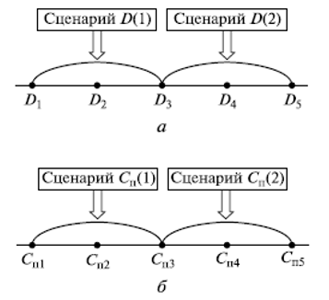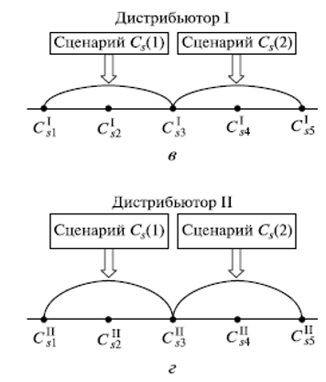

Рисунок 3.1. Межі можливих змін річного споживання (а), собівартості виробництва одиниці проекції (б), ціни її реалізації для першого (в) та другого (г) дистриб'юторів

При формалізації оптимізаційної моделі враховуємо також можливість реалізації продукції різним дистриб'юторам з різною ціною реалізації одного тарного місця (табл. 3.1). Крім того, враховуємо втрати при поверненні дистриб'юторами продукції через претензії до термінів придатності та (або) при передчасної втрати споживчих властивостей.

Зазначені втрати прибутку враховуємо введенням понижуючого коефіцієнта а для виручки. Як і для інших невідомих параметрів моделі, такий облік буде реалізований стосовно до двох сценаріїв:

|  |  |  |  |
| --- | --- | --- | --- |
| Сприятливий результат формування прибутку (повернення продукції від дистрибюторів практично відсутній) | | Несприятливі умови формування прибутку (повернення продукції від дистрибюторів значно впливає на дохід) | |
|  |  |  |  |

Значення коефіцієнта розрізняється залежно від рішення ОПР використовувати або не використовувати спеціальну упаковку з багатошарових плівок. Можливі варіанти для коефіцієнта а й відповідні позначення наведено в табл. 3.1.

Таблиця 3.1 – параметри моделі при реалізації сценарію втрат прибутку від повернення продукції від дистрибюторів

|  |  |  |  |
| --- | --- | --- | --- |
| **Параметри моделі** | | Дистрибютор | |
| Собівартість одного товарного місця | |  |  |
| Сприятливий результат формування прибутку | При використанні плівки |  |  |
| Без використання |  |  |
| Не сприятливий результат формування прибутку | При використанні плівки |  |  |
| Без використання |  |  |
|  |  |  |  |

## ФОРМАЛІЗАЦІЯ ОПТИМІЗАЦІЙНОЇ МОДЕЛІ УПРАВЛІННЯ ЗАПАСАМИ В УМОВАХ НЕВИЗНАЧЕННОСТІ

**Повна група подій** . Для знаходження оптимального рішення в умовах невизначеності спочатку потрібно формалізувати повну групу випадкових подій, що впливають на кінцевий економічний результат.

Стосовно аналізованої ситуації вона буде містити 16 ( 2 • 2 • 2 • 2) випадкових подій. Представимо їх:

подія представлено ситуацією, коли річне споживання продукції низьке при низькій собівартості виробництва одного тарного місця продукції, причому претензії до термінів придатності товару , що зумовлюють втрати прибутку, відсутні і в першого , і в другого дистриб'ютора;

подія представлено ситуацією, коли річне споживання продукції висока при низькій собівартості виробництва одного тарного місця продукції, причому претензії до термінів придатності товару , що зумовлюють втрати прибутку, відсутні і в першого , і в другого дистриб'ютора;

подія представлено ситуацією, коли річне споживання продукції низьке при високій собівартості виробництва одного тарного місця продукції, причому претензії до термінів придатності товару , що зумовлюють втрати прибутку, відсутні і в першого , і в другого дистриб'ютора;

подія представлено ситуацією, коли річне споживання продукції високе при високій собівартості виробництва одного тарного місця продукції, причому претензії до термінів придатності товару , що зумовлюють втрати прибутку, відсутні і в першого , і в другого дистриб'ютора;

подія представлено ситуацією, коли річне споживання продукції низьке при низькій собівартості виробництва одного тарного місця продукції, причому претензії до термінів придатності товару , що зумовлюють втрати прибутку, у першого дистриб'ютора присутні, а в другого дистриб'ютора відсутні;

подія представлено ситуацією, коли річне споживання продукції висока при низькій собівартості виробництва одного тарного місця продукції, причому претензії до термінів придатності товару , що зумовлюють втрати прибутку, у першого дистриб'ютора присутні, а в другого дистриб'ютора відсутні;

подія представлено ситуацією, коли річне споживання продукції низьке при високій собівартості виробництва одного тарного місця продукції, причому претензії до термінів придатності товару , що зумовлюють втрати прибутку, у першого дистриб'ютора присутні, а в другого дистриб'ютора відсутні;

подія представлено ситуацією, коли річне споживання продукції високе при високій собівартості виробництва одного тарного місця продукції, причому претензії до термінів придатності товару , що зумовлюють втрати прибутку, у першого дистриб'ютора присутні, а в другого дистриб'ютора відсутні;

подія представлено ситуацією, коли річне споживання продукції низьке при низькій собівартості виробництва одного тарного місця продукції, причому претензії до термінів придатності товару , що зумовлюють втрати прибутку, у першого дистриб'ютора відсутні, а в другого дистриб'ютора присутні;

подія представлено ситуацією, коли річне споживання продукції висока при низькій собівартості виробництва одного тарного місця продукції, причому претензії до термінів придатності товару , що зумовлюють втрати прибутку, у першого дистриб'ютора відсутні, а в другого дистриб'ютора присутні;

подія представлено ситуацією, коли річне споживання продукції низьке при високій собівартості виробництва одного тарного місця продукції, причому претензії до термінів придатності товару , що зумовлюють втрати прибутку, у першого дистриб'ютора відсутні, а в другого дистриб'ютора присутні;

подія представлено ситуацією, коли річне споживання продукції високе при високій собівартості виробництва одного тарного місця продукції, причому претензії до термінів придатності товару , що зумовлюють втрати прибутку, у першого дистриб'ютора відсутні, а в другого дистриб'ютора присутні;

подія представлено ситуацією, коли річне споживання продукції низьке при низькій собівартості виробництва одного тарного місця продукції, причому претензії до термінів придатності товару , що зумовлюють втрати прибутку, у першого і у другого дистриб'ютора присутні;

подія представлено ситуацією, коли річне споживання продукції висока при низькій собівартості виробництва одного тарного місця продукції, причому претензії до термінів придатності товару , що зумовлюють втрати прибутку, у першого і у другого дистриб'ютора присутні;

подія представлено ситуацією, коли річне споживання продукції низьке при високій собівартості виробництва одного тарного місця продукції, причому претензії до термінів придатності товару , що зумовлюють втрати прибутку, у першого і у другого дистриб'ютора присутні;

подія представлено ситуацією, коли річне споживання продукції високе при високій собівартості виробництва одного тарного місця продукції, причому претензії до термінів придатності товару , що зумовлюють втрати прибутку, у першого і у другого дистриб'ютора присутні;

Повну групу подій можна представити у вигляді таблиці 3.2

Таблиця 3.2 – повна група подій.



**Перелік аналізованих альтернативних рішень**. Для знаходження оптимального рішення в умовах невизначеності потрібно формалізувати перелік аналізованих альтернативних рішень. Відповідні альтернативні рішення задаються ОПР . В рамках даної моделі конкретне рішення для ОПР має передбачати:

* вибір дистриб’ютора;
* вибір розміру заказу;
* використання чи відмова від використання упаковки з багатошарових плівок.

При формалізації різних альтернативних рішень в рамках розглянутої моделі будемо вважати, що ці рішення визначаються:

1. орієнтацією на вибір різних співвідношень (часток) об'ємів реалізованої продукції різним дистриб'юторам (наприклад, співвідношення

1:1 при поставці рівними частками);

1. орієнтацією на сценарні значення для наступних величин: річне споживання продукції ; ціна реалізації продукції з урахуванням зміни норми природного убутку ; коефіцієнта , що характеризує частку втрат виручки через претензії до термінів придатності товарів.

Розподіл часток реалізованої продукції між дистриб’юторами може бути довільним. Для спрощення розглянутої моделі приймаємо наступне: ОПР при формуванні переліку рішень бажає додатково врахувати можливість диверсифікації ризику втрат, обумовлює поверненням продукції від дистриб’юторів через претензії до термінів придатності, саме за рахунок реалізації товару рівними частками обом дистриб'юторам. Інші завдання оптимізації можуть бути розглянуті аналогічно.

У розглянутій далі ситуації перелік альтернативних рішень включає дванадцять рішень: [Х1, Х2, ..., Х12]. Формалізація цих рішень, а також формула для визначення оптимального розміру замовлення у форматі кожного з рішень представлені в табл. 3.2. Далі для визначеності при розрахунках прибутку (елементів матриці корисностей) використовуємо середини інтервалів заданого діапазону для зміни параметрів моделі в рамках конкретного сценарію, формалізованого в матриці корисностей (показники річного споживання і ціни реалізації продукції).

Таблиця 3.3 - Перелік аналізуємих альтернативних рішень

|  |  |  |
| --- | --- | --- |
| Рішення ОПР | Формула для визначення оптимального розміру заказу | Опис рішення ОПР |
| X1 |  | В рамках даного рішення ОПР орієнтується на передбачуване річне споживання D2, причому він припускає відмовитись від використання захисної упаковки і весь обсяг продукції реалізовувати тільки першому дистриб'ютору |
| X2 |  | В рамках даного рішення ОПР орієнтується на передбачуване річне споживання D2, причому він припускає відмовитись від використання захисної упаковки і весь обсяг продукції реалізовувати тільки другому дистриб'ютору |
| X3 |  | В рамках даного рішення ОПР орієнтується на передбачуване річне споживання D2, причому він припускає відмовитись від використання захисної упаковки і весь обсяг продукції реалізовувати рівними частками як першому , так і другому дистриб'ютору |
| X4 |  | В рамках даного рішення ОПР орієнтується на передбачуване річне споживання D2, причому він припускає використовувати захисну упаковку і весь обсяг продукції реалізовувати тільки першому дистриб'ютору |
| X5 |  | В рамках даного рішення ОПР орієнтується на передбачуване річне споживання D2, причому він припускає використовувати захисну упаковку і весь обсяг продукції реалізовувати тільки другому дистриб'ютору |
| X6 |  | В рамках даного рішення ОПР орієнтується на передбачуване річне споживання D2, причому він припускає використовувати захисну упаковку і весь обсяг продукції реалізовувати рівними частками як першому , так і другому дистриб'ютору |
| X7 |  | В рамках даного рішення ОПР орієнтується на передбачуване річне споживання D4, причому він припускає відмовитись від використання захисної упаковки і весь обсяг продукції реалізовувати тільки першому дистриб'ютору |
| X8 |  | В рамках даного рішення ОПР орієнтується на передбачуване річне споживання D4, причому він припускає відмовитись від використання захисної упаковки і весь обсяг продукції реалізовувати тільки другому дистриб'ютору |
| X9 |  | В рамках даного рішення ОПР орієнтується на передбачуване річне споживання D4, причому він припускає відмовитись від використання захисної упаковки і весь обсяг продукції реалізовувати рівними частками як першому , так і другому дистриб'ютору |
| X10 |  | В рамках даного рішення ОПР орієнтується на передбачуване річне споживання D4, причому він припускає використовувати захисну упаковку і весь обсяг продукції реалізовувати тільки першому дистриб'ютору |
| X11 |  | В рамках даного рішення ОПР орієнтується на передбачуване річне споживання D4, причому він припускає використовувати захисну упаковку і весь обсяг продукції реалізовувати тільки другому дистриб'ютору |
| X12 |  | В рамках даного рішення ОПР орієнтується на передбачуване річне споживання D4, причому він припускає використовувати захисну упаковку і весь обсяг продукції реалізовувати рівними частками як першому , так і другому дистриб'ютору |

Параметр Сs повинен бути визначений не тільки по відношенню до кожного аналізованого рішенням Xj , а й стосовно кожному сценарієм розвитку подій. Тому формули для визначення оптимального розміру замовлення, представлені в табл. 3.2 , що не являються остаточними. Необхідно уточнити значення параметра Сs . При цьому для даної моделі в формули, представлені в табл. 3.2, необхідно внести такі уточнення :

для представленого переліку рішень і подій з множини { Ɵ1 , Ɵ2 , Ɵ5 , Ɵ6 , Ɵ9 , Ɵ10 , Ɵ13 , Ɵ14 } в знаменнику слід використовувати значення і відповідно;

для представленого переліку рішень і подій з множини { Ɵ3 , Ɵ4 , Ɵ7 , Ɵ8 , Ɵ11 , Ɵ12 , Ɵ15 , Ɵ16 } слід використовувати значення і відповідно.

Параметр α також повинен бути визначений не тільки по відношенню до кожного аналізованого рішенням Хj а й стосовно кожного сценарію розвитку подій. Відповідно до таких сценарій даний параметр приймає або значення α1+, або значення α1- (сприятливий чи несприятливий формат). Крім того, у відповідності з рішенням ОПР про використання або про відмову від використання упаковки з багатошарових плівок кожний із зазначених параметрів також повинен бути уточнений (див. далі табл. 3.4).

**Матриця корисностей**. Для оптимізації рішень в умовах невизначеності на наступному кроці необхідно формалізувати матрицю корисностей. Вона являє економічний результат (у нашому випадку - прибуток до оподаткування) стосовно кожного альтернативного вирішення і кожній випадковій події повної групи таких подій. Зазвичай рядки такої матриці відповідають аналізованим рішеням, стовпці - випадковим подіям. Однак у форматі цієї моделі зручніше використовувати транспоновану матрицю, оскільки число можливих випадкових подій (16) перевершує число аналізованих рішень (12) ОПР. При формалізації матриці корисностей для кожної її осередки необхідно визначити очікуваний річний прибуток до оподаткування Рij. Це - елемент такої матриці для випадку, коли буде прийнято рішення Хj (з безлічі аналізованих альтернативних рішень), причому для ситуації Ɵj. Структура відповідної матриці корисностей приведена в табл. 3.4.

Для визначення очікуваного прибутку використовуємо формулу представлену у вигляді:

(3.1)

Стосовно до співвідношенню (3.1) відзначимо ряд важливих положень.

• Параметри і у формулі (3.1) для очікуваної річної відомі в рамках моделі, тобто їх значення не залежать від того, який елемент матриці розглядається.

• Параметр буде визначений стосовно кожного аналізуємого рішенням, оскільки вибір ОПР увазі використанні або відмови від використання упаковки з багатошарових плівок.

Таблиця 3.4 – Структура матриці корисностей  
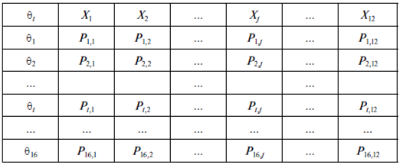

Це обумовлено тим, що необхідно уточнювати відповідні значення параметрів Δɛ для лінійної апроксимації для процесів усушки (або значення при використанні, або значення Δɛ при відмові від використання упаковки).

Параметр α повинен бути визначений як стосовно кожного аналізованого рішенням, так і стосовно кожного сценарію повної групи подій. Відповідно до таких сценаріями даний параметр приймає або значення αI+, αII+, або значення αI-, αII- (сприятливий чи несприятливий формат події). Крім того, відповідно до рішення ОПР про використання або про відмову від використання упаковки з багатошарових плівок кожний із зазначених параметрів також повинен бути уточнений (табл. 3.4).

Таблиця 3.4 – Перелік можливих значень параметра щодо кожного аналізованого рішення до кожного сценарію подій

|  |  |
| --- | --- |
|  | Сценарій сприятливий; рішення ОПР про реалізацію продукції першого дистриб'ютору і про використання упаковки з багатошарових плівок |
|  | Сценарій сприятливий; рішення ОПР про реалізацію продукції першого дистриб'ютору і про відмову від застосування упаковки з багатошарових плівок |
|  | Сценарій несприятливий; рішення ОПР про реалізацію продукції першого дистриб'ютору і про використання упаковки з багатошарових плівок |
|  | Сценарій несприятливий; рішення ОПР про реалізацію продукції першого дистриб'ютору і про відмову від застосування упаковки з багатошарових плівок |
|  | Сценарій сприятливий; рішення ОПР про реалізацію продукції другого дистриб'ютора та про використання упаковки з багатошарових плівок |
|  | Сценарій сприятливий; рішення ОПР про реалізацію продукції другого дистриб'ютора та про відмову від застосування упаковки з багатошарових плівок |
|  | Сценарій несприятливий; рішення ОПР про реалізацію продукції другого дистриб'ютора та про використання упаковки з багатошарових плівок |
|  | Сценарій несприятливий; рішення ОПР про реалізацію продукції другого дистриб'ютора та про відмову від застосування упаковки з багатошарових плівок |

Параметр Сs (за аналогією з параметром α) буде визначений як стосовно кожного аналізованого рішенням, так і відповідно до кожного сценарію розвитку подій. Це обумовлено тим, що вибір ОПР увазі і вибір дистриб'ютора. У розрахунках слід уточнювати відповідне значення для Сs (або значення СsI, або значення СsII). У відповідності зі сценаріями розвитку подій цей параметр може приймати такі значення: СS2 - при низькій ціні реалізації продукції, Сs4 - при високій ціні реалізації продукції. Повний перелік значень даного параметра наведено в табл. 3.5 (рис. 3.1).

Параметри Сn і D визначаються сценаріями розвитку подій, які реалізуються незалежно від рішень ОПР. Ці параметри у форматі співвідношення (3.1) для елемента Рij матриці корисностей визначаються тими значеннями, які відповідають події Ɵi.

Параметр q (оскільки він залежить від параметрів С0, D, Сh, α, Сs Δɛ) також повинен бути визначений як стосовно кожного аналізованого рішенням, так і стосовно кожного сценарію повної групи подій.

Наведені положення регламентують специфіку використання формули (3.1) при визначенні елементів матриці корисностей Рij. Зокрема, значення очікуваного річного прибутку для першого рядка матриці корисностей (подія Ɵ1, у форматі кожного рішення) необхідно розраховувати наступним чином.

Якщо настає така подія коли річне споживання продукції низьке при низькій собівартості виробництва, причому додаткові втрати, обумовлені поверненням продукції від дистрибюторів через претензії до термінів придатності, відсутні, то при вирішенні Х1 (в рамках якого ОПР орієнтуєтся на річне споживання D2, причому припускає реалізацію продукції тільки перший дистриб'ютору партіями розміром (див. Табл. 3.4)) для очікуваного річного прибутку Р1,1 на основі формули (3.1) отримуємо вираз:

(3.2)

Аналогічним чином отримуємо рівність для елемента Р1,2 цього рядка матриці корисностей:

(3.3)

При визначенні елемента Р1,3 необхідно враховувати, що в моделі яка розглядається рішення X3 передбачає диверсифікацію реалізації продукції в рівних частках дистриб'юторам I і II. Тому цей елемент зручно представити у вигляді двох складових:

+ (3.4)

де , - очікуваний річий прибуток стосовно реалізації половини продукції відповідно першому і другому дистрибютору; ці складові визначають за наведеними вище формулами з урахуванням параметрів моделі.

Аналогічним чином визначають інші елементи першого рядка для рішень Х4 - Х12. Підкреслимо, що елементи першої строки Р1,7 - Р1,12 для рішень Х7 - Х12 можна визначати за відповідно формулам Р1,1 - Р1,6 але з урахуванням того, що у всіх доданків крім першого потрібно буде провести заміну D2 на D4. Це обумовлено тим, що при рішеннях Х7 - Х12 ОПР орієнтується на високу річне споживання продукції D4.

Для спрощення процедури заповнення інших рядків матриці корисностей можна використовувати вирази першого рядка. При цьому необхідно скористатися спеціальними правилами підстановки, які дозволяють модифікувати наведені формули стосовно до відповідних рядках матриці корисностей. Вони представлені в табл. 3.5.

Таблиця 3.5 – Правила підстановки для модифікації формул Р1,1-Р1,6 по строкам матриці корисностей

|  |  |  |  |
| --- | --- | --- | --- |
| Подія | Рішення ОПР: | Комбінація сумісності реалізації сценаріїв | Правило підстановки |
| Ɵ2 |  |  | Для отримання формул P2,1 – P2,6 в формулах P1,1 – P1,6 необхідно замінити D2 на D4 |
| Ɵ2 |  |  | Для отримання формул P2,7 – P2,12 в формулах P1,1 – P1,6 необхідно провести таку ж заміну, як и для формул P2,1 – P2,6 |
| Ɵ3 |  |  | Для отримання формул P3,1 – P3,6 в формулах P1,1 – P1,6 необхідно провести заміну: Сп2 на Сп4, на , на |
| Ɵ3 |  |  | Для отримання формул P3,7 – P3,12 в формулах P1,1 – P1,6 необхідно провести заміну: Сп2 на Сп4, на , на в доданків (крім першого) замість D2 необхідно D4 |
| Ɵ4 |  |  | Для отримання формул P4,1 – P4,6 в формулах P1,1 – P1,6 потрібно провести підстановку: Сn2 на Сn4, на , на , D2 на D4 |
| Ɵ4 |  |  | Для отримання формул P4,7 – P4,6 в формулах Р1,1— Р1,6 потрібно провести таку ж підстановку, як для формул P4,1 – P4,6 |
| Ɵ5 |  |  | Для отримання формул P5,1 – P5,6 вформулах P1,1 – P1,6 потрібно провести підстановку α1+ на α1-, на |
| Ɵ5 |  |  | Для отримання формул P5,7 – P5,12 в формулах P1,1 – P1,6 потрібно провести таку ж підстановку, як для формул P5,1 – P5,6, в доданків (крім першого) замість D2 потрібно підставити D4 |
| Ɵ6 |  |  | Для отримання формул P6,1 – P6,6 в формулах P1,1 – P1,6 потрібно провести підстановку: α1+ на α1-, на , D2 на D4 |
| Ɵ6 |  |  | Для отримання формул P6,7 – P6,12 в формулах P1,1 – P1,6 в потрібно провести таку ж підстановку, як для формул P6,1 – P6,6 |
| Ɵ7 |  |  | Для отримання формул P7,1 – P7,6 в формулах P1,1 – P1,6 потрібно провести підстановку: α1+ на α1-, на , Сn2 на Cn4, на , на |
| Ɵ7 |  |  | Для отримання формул P7,7 – P7,12 в формулах P1,1 – P1,6 в потрібно провести таку ж підстановку, як для формул P7,1 – P7,6, в доданків (крім першого) замість D2 потрібно підставити D4 |
| Ɵ8 |  |  | Для отримання формул P8,1 – P8,6 в формулах P1,1 – P1,6 в потрібно  провести підстановку: α1+ на α1-,_ на , Сn2 на Cn4, на , на , D2 на D4 |
| Ɵ8 |  |  | Для отримання формул P7,7 – P7,12 в формулах P1,1 – P1,6 потрібно провести таку ж підстановку, як для формул P8,1 – P8,6 |
| Ɵ9 |  |  | Для отримання формул P9,1 – P9,6 в формулах P1,1 – P1,6 потрібно провести підстановку: α11+ на α11-, на |
| Ɵ9 |  |  | Для отримання формул P9,7 – P9,12 в формулах P1,1 – P1,6 потрібно провести таку ж підстановку, як для формул P9,1 – P9,6, в доданків (крім першого) замість D2 потрібно підставити D4 |
| Ɵ10 |  |  | Для отримання формул P10,1 – P10,6 в формулах P1,1 – P1,6 потрібно  провести підстановку: α11+ на α11-, на , D2 на D4 |
| Ɵ10 |  |  | Для отримання формул P10,7 – P10,12 в формулах P1,1 – P1,6 потрібно провести таку ж підстановку, як для формул P10,1 – P10,6 |
| Ɵ11 |  |  | Для отримання формул P11,1 – P11,6 в формулах P1,1 – P1,6 потрібно провести підстановку: α11+ на α11-, на , Сn2 на Сn4, на , на |
| Ɵ11 |  |  | Для отримання формул P11,7 – P11,12 в формулах P1,1 – P1,6 потрібно провести таку ж підстановку, як для формул P11,1 – P11,6, в доданків (крім першого) замість D2 потрібно підставити D4 |
| Ɵ12 |  |  | Для отримання формул P12,1 – P12,6 в формулах P1,1 – P1,6 потрібно  провести підстановку: α11+ на α11-, на на , на , D2 на D4 |
| Ɵ12 |  |  | Для отримання формул P12,7 – P12,12 в формулах P1,1 – P1,6 потрібно провести таку ж підстановку, як для формул P12,1 – P12,6 |
| Ɵ13 |  |  | Для отримання формул P13,1 – P13,6 в формулах P1,1 – P1,6 потрібно провести підстановку: α1+, α11+ на α1-, α11- відповідно, и на и соответственно |
| Ɵ13 |  |  | Для отримання формул P13,7 – P13,12 в формулах P1,1 – P1,6 потрібно провести таку ж підстановку, як для формул P13,1 – P13,6, в доданків (крім першого) замість D2 потрібно підставити D4 |
| Ɵ14 |  |  | Для отримання формул P14,1 – P14,6 в формулах P1,1 – P1,6 потрібно провести підстановку: α1+, α11+ на α1-, α11-відповідно. , на и соответственно. D2 на D4 |
| Ɵ14 |  |  | Для отримання формул P14,7 – P14,12 в формулах P1,1 – P1,6 потрібно провести таку ж підстановку, як **ДЛЯ** формул P14,1 – P14,6 |
| Ɵ15 |  |  | Для отримання формул P15,1 – P15,6 в формулах P1,1 – P1,6 потрібно провести підстановку: α1+, α11+ на α1-, α11- відповідно. , на , соответственно, Сn2 на Сn4, на , на |
| Ɵ15 |  |  | Для отримання формул P15,7 – P15,12 в формулах P1,1 – P1,6 потрібно провести таку ж підстановку, як для формул P15,1 – P15,6 в доданків (крім першого) замість D2 потрібно підставити D4 |
| Ɵ16 |  |  | Для отримання формул P16,1 – P16,6 В формулах P1,1 – P1,6 потрібно провести підстановку: α1+, α11+ на α1-, α11- відповідно, , на , соответственно, Сп2 на Сn4, на , на , D2 на D4 |
| Ɵ16 |  |  | Для отримання формул P16,7 – P16,12 в формулах P1,1 – P1,6 потрібно провести таку ж підстановку, як для формул P16,1 – P16,6 |

Для знаходження оптимального рішення в умовах невизначеності на останньому кроці потрібно реалізувати вибір на основі конкретного критерію, які були представлені в 2 розділі дипломної роботи. Теорія прийняття рішень в умовах невизначеності пропонує широкий вибір критеріїв, що дозволяє менеджеру врахувати різні типи можливих переваг ОПР у форматі завдань оптимізації зазначеного типу. Процедури вибору оптимального рішення були продемонстровані стосовно до таких критеріях: мінімаксний (ММ) критерій, критерій Байєса-Лапласа (BL), критерій Севіджа (S), критерій Гурвіца (HW), критерій Ходжа-Лемана (HL), критерій Гермеєра (G), та критерій добутків(П).

## ВИСНОВКИ ДО РОЗДІЛУ

В даному розділі було проведено аналіз вибраної моделі для вирішення поставленої задачі. В процесі аналізу були визначені параметри моделі управління запасами, які приймаються в якості невизначених, враховані втрати прибутку від понижуючого коефіцієнта для виручки, як за сприятливого, так і для несприятливого результату. Також була сформована повна група подій і перелік аналізованих альтернативних рішень. На цій основі була побудована матриця корисностей, яка слугує вхідними параметрами для критеріїв, за якими ОПР видається рекомендація щодо використання певної стратегії.

# РОЗРОБКА ПРОГРАМНИХ КОМПОНЕНТІВ

## РОЗРОБКА ІНТЕРФЕЙСУ

Програма має простий, проте дуже інформаційно наповнений інтерфейс, що дає змогу користувачу отримати необхідну інформацію з рекомендаціями по вибору стратегії реалізації товару, а також демонструє проміжні результати розрахунків, що може бути використано в якості аналітичної інформації.

Структура програми представлена на рис 4.1.

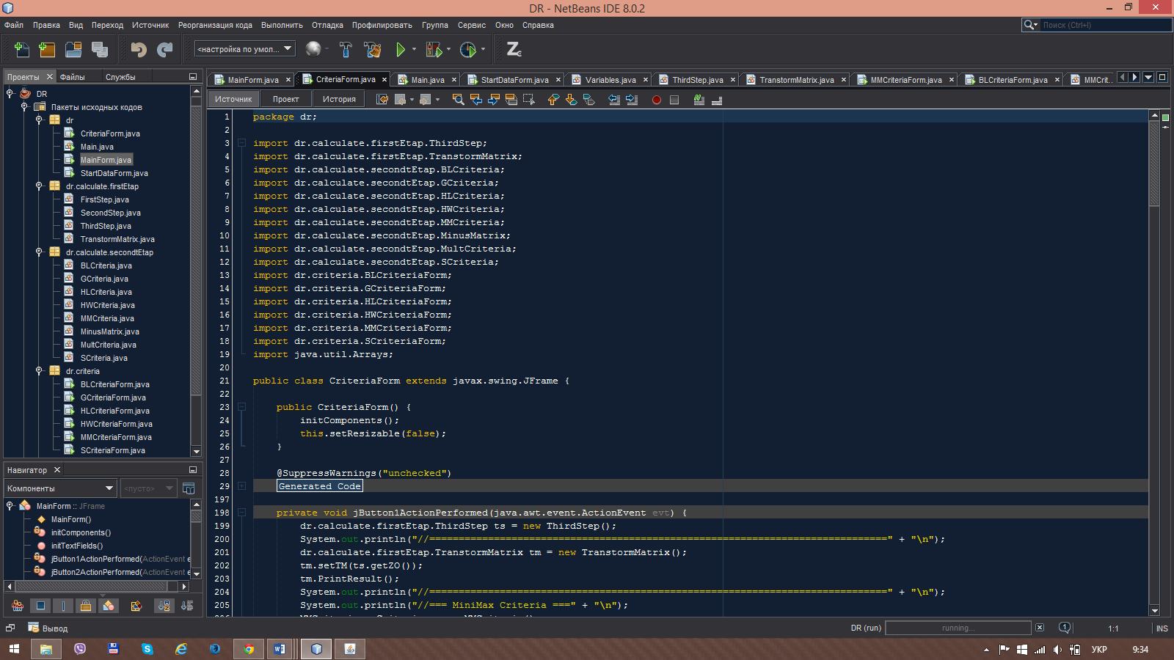  
Рисунок 4.1 – Структура програми

Як видно з рис. 4.1 програма складається з 4 пакетів і 22 класів, в пакеті *dr* реалізоване керування всіма процесами і розрахунками, які проводяться. В пакеті *dr.calculate.firstEtap* реалізується модель, яка була обрана і описана в 3 розділі дипломної роботи. Пакет *dr.calculate.secondEtap* містить в собі класи, які відповідають за розрахунок критеріїв, щ обули описані в 2 розділі роботи. Пакет *dr.criteria* відповідає за графічне представлення програми.

При запуску програми з’являться вікно,представлене на рис. 4.2, з вхідними значеннями, які необхідні до розрахунку.

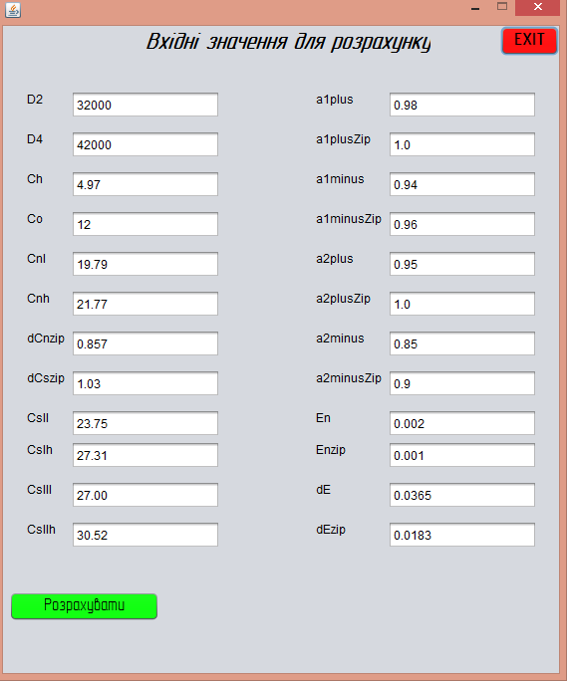  
Рисунок 4.2 – Вікно з вхідними значеннями

При переході по кнопці «Розрахувати» з’являється вікно з результатами обчислень пакету *dr.calculate.firstEtap.* Результати представлені на рис. 4.3 – 4.6

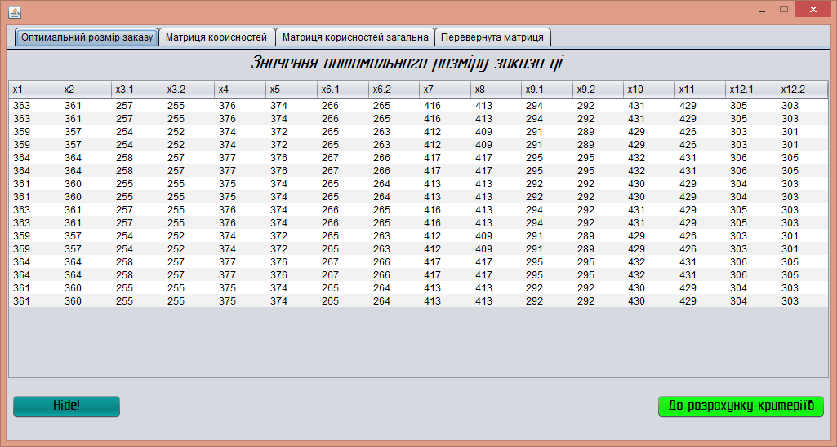  
Рисунок 4.3 – Результати розрахунку оптимального розміру замовлення

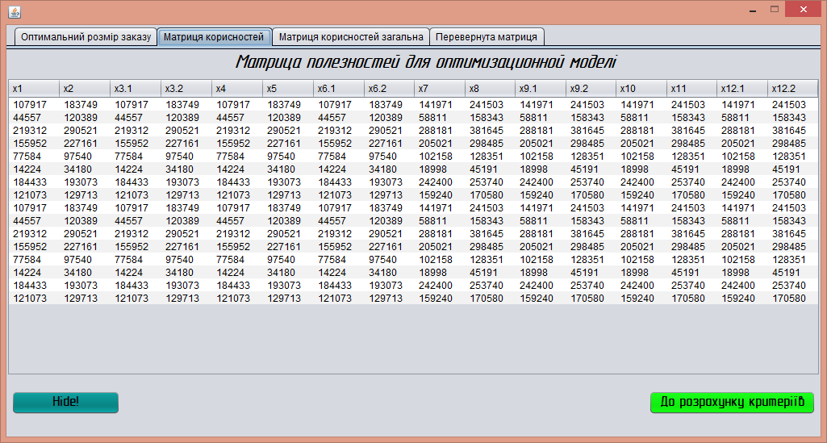  
Рисунок 4.4 – Матриця корисності для оптимізаційної моделі

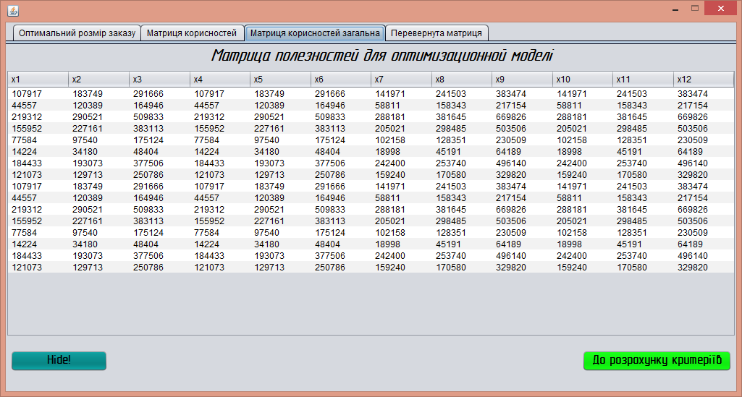

Рисунок 4.5 – Зведена матриця корисностей

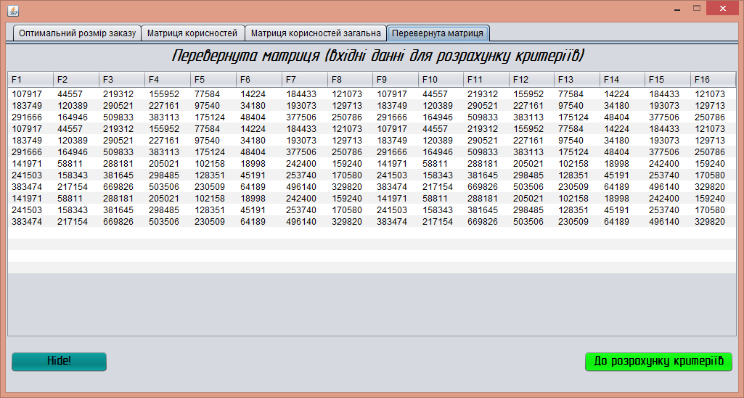  
Рисунок 4.6 – Вхідні данні для розрахунку критеріїв

Далі користувачу пропонується перейти до вибору критеріїв для розрахунків і відповідно отримати рекомендації, щодо обраної стратегії. Форма вибору критеріїв зображена на рис 4.7.

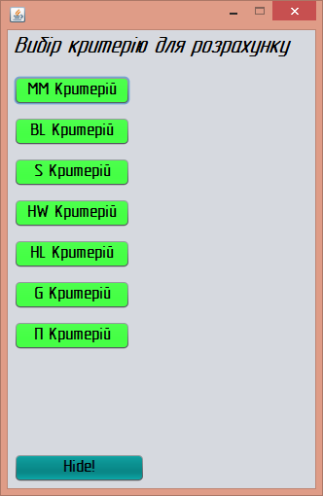  
Рисунок 4.7 – Форма вибору критеріїв

Далі користувачу пропонується вибрати критерій, який йому необхідний. Результати розрахунків і рекомендації представлені на рис 4.8 та 4.9.

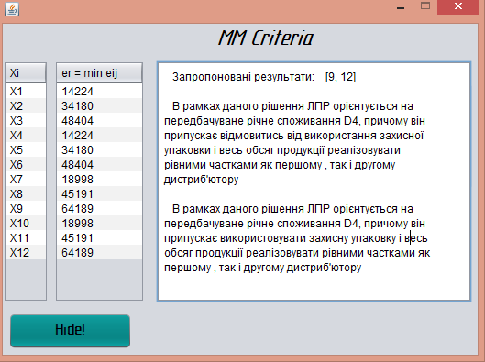  
Рисунок 4.8 – Результат за мінімаксним критерієм

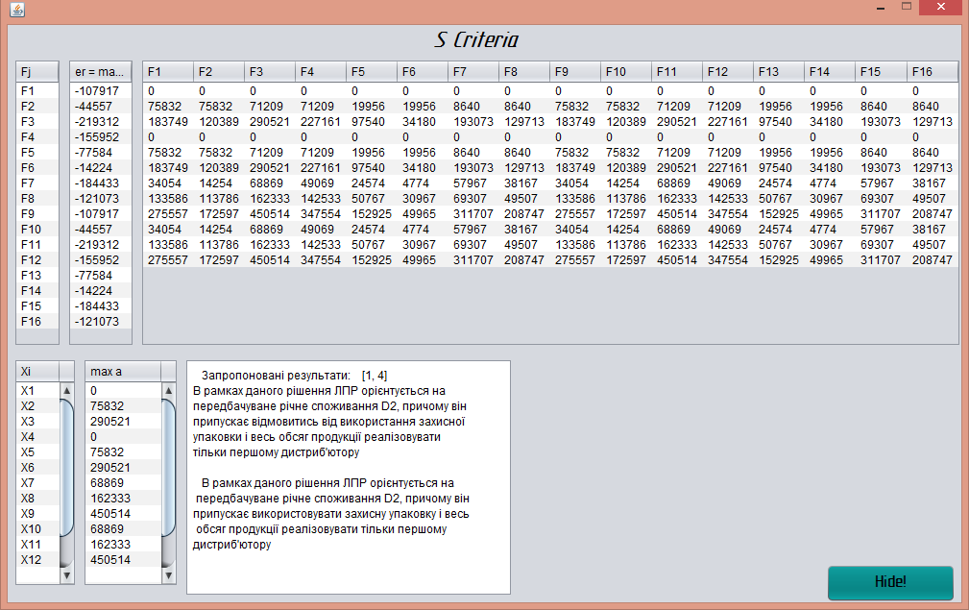Рисунок 4.9 – Результат роботи за критерієм Севіджа

# ВИСНОВКИ

В ході виконання дипломної роботи досліджена проблемна область, результатом чого було, проведено оптимізацію економіко - математичної моделі, реалізоване програмне забезпечення управління товарними запасами, визначені параметри моделі управління.

Задача по реалізації програмного забезпечення і реалізації графічного інтерфейсу була реалізована за допомогою IDE NetBeans та мови програмування Java.

# СПИСОК ВИКОРИСТАНИХ ДЖЕРЕЛ

1. Стерлигова А. Н. Управление запасами у цепях поставок: Учебник / А. Н. Стерлигова. – М.: ИНФРА-м, 2008. – 430 с.
2. Кальченко А. Г.Основы логистики: Учебное пособие.– К.: Общество «Знание», КОО, 1999. – 135 с.
3. Крушельницька О. В.Управление материальными ресурсами: Навч. пособие.– К.: Кондор, 2003.– 162 с.
4. Агапов А. Информационные системы и технологии ERP в управлении цепями поставок // www.erpkrsk.ru.
5. Нимакова Е.В. Эффективное управление производственными запасами – новые возможности развития предприятия / Бизнес информ. – 2009. – №2(3). С. 96-98.
6. Губин С.В., Боярчук А.В. Информационные технологии в логистике – Курс лекций для высших технических учебных заведений. – Киев: «Миллениум», 2009. – 60 с.
7. Сергеев В.И., Григорьев М. Н, Уваров С. А. Логистика:информационные системы и технологии: Учебно-практическое пособие. – М.: Издательство «Альфа-Пресс», 2008. – 608 с.
8. Шрайбфедер Дж. Эффективное управление запасами / Джон Шрайбфедер; Пер. с англ. — 2-е изд. — М.: Альпина Бизнес Букс, 2006. — 304 с.
9. Гаджинский А. М. Логистика: Учебник для высших и средних специальных учебных заведений.— 2-е изд.— М.: Информационно-внедренческий центр "Маркетинг", 1999. — 228 с.
10. Сумец А. Логистика: теория, ситуации, практические задания. Учеб. пос..-К.: Хай-Тек Прес,08.-320с
11. Бродецкий Г.Л. Системный анализ в логистике. Выбор в условиях неопределенности: учебник. — М.: Издательский центр «Академия», 2010. – 336с.
12. Математичні моделі та методи ринкової економіки [Текст] : практикум / [В. В. Вітлінський та ін.] ; Держ. вищ. навч. закл. "Київ. нац. екон. ун-т ім. Вадима Гетьмана". - Київ : КНЕУ, 2014. - 362 с
13. Нормы естественной убыли: методический материал / [Сост.: Е.Примакова, О.Пироженко]. - 2-е изд., перераб. и доп. - Х. : Фактор, 2003. - 311 с. - ISBN 966-312-081-9.
14. Кулаковская И.В. Использование информационных технологий при моделировании логистических систем. Сборник статей по материалам XV международной заочной научно-практической конференции. — М., Изд. «Международный центр науки и образования», 2014. —146 с. ISSN 2309-2238
15. Наказ Міністерств торгівлі СРСР No 88 від 02.04.87 "Про затвердження норм природного убутку продовольчих товарів у торгівлі та інструкцій з їх застосування" [Електронний ресурс]. – Режим доступу : http://zakon.nau.ua.
16. Постанова Верховної Ради України «Про порядок тимчасової дії на території України окремих актів законодавства Союзу РСР» від 12.09.1991 року № 1545-XII
17. Кондратенко Ю.П. Оптимізація процесів прийняття рішень в умовах невизначеності: МДГУ, 2006.
18. Кондратенко Ю.П., Сидоренко С.А. Методи проектування нечітких пристроїв прийняття рішень на основі програмних логічних ІМС// Наукові записки НаУКМА.-Київ.-2000.-Т.18ч.2.-С.401-412.
19. Методы и системы принятия решений. Системы, основанные на знаниях. Под ред. А.Н. Борисова. Рига.: РПИ, 1989.
20. Кутковецький В.Я. Дослідження операцій, Миколаїв: МДГУ, 2000.

# ДОДАТОК

Лістинг програмного коду:

**Variables.java**

|  |
| --- |
| package dr.variables; |
| public class Variables { |
| private static int D2;//= 32000; |
| private static int D4;//= 42000; |
| private static double Ch;//= 4.97; |
| private static int Co; //= 12; |
| private static double Cnl; //= 19.79; |
| private static double Cnh; //= 21.77; |
| private static double dCnzip;//= 0.857; |
| private static double dCszip; //= 1.03; |
| private static double CsIl; //= 23.75; |
| private static double CsIh; //= 27.31; |
| private static double CsIIl; //= 27; |
| private static double CsIIh; //= 30.52; |
| public void setD2(int D2) { |
| Variables.D2 = D2; |
| } |
|  |
| public int getD2() { |
| return D2; |
| } |
| public void setD4(int D4) { |
| Variables.D4 = D4; |
| } |
|  |
| public int getD4() { |
| return D4; |
| } |
| public void setCh(double Ch) { |
| Variables.Ch = Ch; |
| } |
| public double getCh() { |
| return Ch; |
| } |
| public void setCo(int Co) { |
| Variables.Co = Co; |
| } |
| public int getCo() { |
| return Co; |
| } |
| public void setCnl(double Cnl) { |
| Variables.Cnl = Cnl; |
| } |
| public double getCnl() { |
| return Cnl; |
| } |
| public void setCnh(double Cnh) { |
| Variables.Cnh = Cnh; |
| } |
| public double getCnh() { |
| return Cnh; |
| } |
| public void setdCnzip(double dCnzip) { |
| Variables.dCnzip = dCnzip; |
| } |
| public double getdCnzip() { |
| return dCnzip; |
| } |
| public void setdCszip(double dCszip) { |
| Variables.dCszip = dCszip; |
| } |
| public double getdCszip() { |
| return dCszip; |
| } |
| public void setCsIl(double CsIl) { |
| Variables.CsIl = CsIl; |
| } |
| public double getCsIl() { |
| return CsIl; |
| } |
| public void setCsIh(double CsIh) { |
| Variables.CsIh = CsIh; |
| } |
| public double getCsIh() { |
| return CsIh; |
| } |
| public void setCsIIl(double CsIIl) { |
| Variables.CsIIl = CsIIl; |
| } |
| public double getCsIIl() { |
| return CsIIl; |
| } |
| public void setCsIIh(double CsIIh) { |
| Variables.CsIIh = CsIIh; |
| } |
| public double getCsIIh() { |
| return CsIIh; |
| } |
| //============================================================================== |
| //alpha paramerts |
| private double a1plus; //= 0.98; |
| private double a1plusZip; //= 1.0; |
| private double a1minus;//= 0.94; |
| private double a1minusZip; //= 0.96; |
|  |
| private double a2plus; //= 0.95; |
| private double a2plusZip; //= 1.0; |
| private double a2minus; //= 0.85; |
| private double a2minusZip; //= 0.9; |
| public void setA1plus(double a1plus) { |
| this.a1plus = a1plus; |
| } |
| public double getA1plus() { |
| return a1plus; |
| } |
| public void setA1plusZip(double a1plusZip) { |
| this.a1plusZip = a1plusZip; |
| } |
| public double getA1plusZip() { |
| return a1plusZip; |
| } |
| public void setA1minus(double a1minus) { |
| this.a1minus = a1minus; |
| } |
| public double getA1minus() { |
| return a1minus; |
| } |
| public void setA1minusZip(double a1minusZip) { |
| this.a1minusZip = a1minusZip; |
| } |
| public double getA1minusZip() { |
| return a1minusZip; |
| } |
| public void setA2plus(double a2plus) { |
| this.a2plus = a2plus; |
| } |
| public double getA2plus() { |
| return a2plus; |
| } |
| public void setA2plusZip(double a2plusZip) { |
| this.a2plusZip = a2plusZip; |
| } |
| public double getA2plusZip() { |
| return a2plusZip; |
| } |
| public void setA2minus(double a2minus) { |
| this.a2minus = a2minus; |
| } |
| public double getA2minus() { |
| return a2minus; |
| } |
| public void setA2minusZip(double a2minusZip) { |
| this.a2minusZip = a2minusZip; |
| } |
| public double getA2minusZip() { |
| return a2minusZip; |
| } |
|  |
| //============================================================================== |
| private double En; //= 0.002; |
| private double Enzip; //= 0.001; |
| private double dE; //= 0.0365; |
| private double dEzip; //= 0.0183; |
| public void setEn(double En) { |
| this.En = En; |
| } |
| public double getEn() { |
| return En; |
| } |
| public void setEnzip(double Enzip) { |
| this.Enzip = Enzip; |
| } |
| public double getEnzip() { |
| return Enzip; |
| } |
| public void setdE(double dE) { |
| this.dE = dE; |
| } |
| public double getdE() { |
| return dE; |
| } |
| public void setdEzip(double dEzip) { |
| this.dEzip = dEzip; |
| } |
| public double getdEzip() { |
| return dEzip; |
| } |
| //============================================================================== |
| public static String[] columnNames = {"x1", "x2", "x3.1", "x3.2", "x4", "x5", |
| "x6.1", "x6.2", "x7", "x8", "x9.1", "x9.2", "x10", "x11", "x12.1", "x12.2"}; |
| public static String[] columnNames2 = {"x1", "x2", "x3", "x4", "x5", "x6", |
| "x7", "x8", "x9", "x10", "x11", "x12"}; |
| public static String[] columnNames3 = {"X1", "X2", "X3", "X4", "X5", "X6", |
| "X7", "X8", "X9", "X10", "X11", "X12"}; |
| public static String[] columnNames4 = {"F1", "F2", "F3", "F4", "F5", "F6", |
| "F7", "F8", "F9", "F10", "F11", "F12", "F13", "F14", "F15", "F16"}; |
| public static String[] miner = {"er = min eij"}; |
| public static String[] maxer = {"er = max eij"}; |
| public static String[] summer = {"er = summ eij*qi"}; |
| public static String[] Xi = {"Xi"}; |
| public static String[] recomendate = { |
| "В рамках даного рішення ЛПР орієнтується на \n" |
| + "передбачуване річне споживання D2, причому він \n" |
| + "припускає відмовитись від використання захисної \n" |
| + "упаковки і весь обсяг продукції реалізовувати \n" |
| + "тільки першому дистриб'ютору", |
| "\n В рамках даного рішення ЛПР орієнтується на\n" |
| + "передбачуване річне споживання D2,причому він\n" |
| + "припускає відмовитись від використання захисної\n" |
| + "упаковки і весь обсяг продукції реалізовувати\n " |
| + "тільки другому дистриб'ютору", |
| "\n В рамках даного рішення ЛПР орієнтується на\n" |
| + "передбачуване річне споживання D2, причому він\n" |
| + "припускає відмовитись від використання захисної\n" |
| + "упаковки і весь обсяг продукції реалізовувати \n" |
| + "рівними частками як першому , так і другому \n" |
| + "дистриб'ютору", |
| "\n В рамках даного рішення ЛПР орієнтується на\n " |
| + "передбачуване річне споживання D2, причому він \n" |
| + "припускає використовувати захисну упаковку і весь\n " |
| + "обсяг продукції реалізовувати тільки першому \n" |
| + "дистриб'ютору", |
| "\n В рамках даного рішення ЛПР орієнтується на \n" |
| + "передбачуване річне споживання D2, причому він \n" |
| + "припускає використовувати захисну упаковку і весь \n" |
| + "обсяг продукції реалізовувати тільки другому \n" |
| + "дистриб'ютору", |
| "\n В рамках даного рішення ЛПР орієнтується на \n" |
| + "передбачуване річне споживання D2, причому він \n" |
| + "припускає використовувати захисну упаковку і весь \n" |
| + "обсяг продукції реалізовувати рівними частками як \n" |
| + "першому , так і другому дистриб'ютору", |
| "\n В рамках даного рішення ЛПР орієнтується на \n" |
| + "передбачуване річне споживання D4, причому він \n" |
| + "припускає відмовитись від використання захисної \n" |
| + "упаковки і весь обсяг продукції реалізовувати \n" |
| + "тільки першому дистриб'ютору", |
| "\n В рамках даного рішення ЛПР орієнтується на \n" |
| + "передбачуване річне споживання D4, причому він \n" |
| + "припускає відмовитись від використання захисної \n" |
| + "упаковки і весь обсяг продукції реалізовувати \n" |
| + "тільки другому дистриб'ютору", |
| "\n В рамках даного рішення ЛПР орієнтується на \n" |
| + "передбачуване річне споживання D4, причому він \n" |
| + "припускає відмовитись від використання захисної \n" |
| + "упаковки і весь обсяг продукції реалізовувати \n" |
| + "рівними частками як першому , так і другому \n" |
| + "дистриб'ютору", |
| "\n В рамках даного рішення ЛПР орієнтується на \n" |
| + "передбачуване річне споживання D4, причому він \n" |
| + "припускає використовувати захисну упаковку і весь \n" |
| + "обсяг продукції реалізовувати тільки першому \n" |
| + "дистриб'ютору", |
| "\n В рамках даного рішення ЛПР орієнтується на \n" |
| + "передбачуване річне споживання D4, причому він \n" |
| + "припускає використовувати захисну упаковку і весь \n" |
| + "обсяг продукції реалізовувати тільки другому \n" |
| + "дистриб'ютору", |
| "\n В рамках даного рішення ЛПР орієнтується на \n" |
| + "передбачуване річне споживання D4, причому він \n" |
| + "припускає використовувати захисну упаковку і весь \n" |
| + "обсяг продукції реалізовувати рівними частками як \n" |
| + "першому , так і другому дистриб'ютору"}; |
| public static String[] rowNames = {"omega-1", "omega-2", "omega-3", "omega-4", |
| "omega-5", "omega-6", "omega-7", "omega-8", |
| "omega-9", "omega-10", "omega-11", "omega-12", |
| "omega-13", "omega-14", "omega-15", "omega-16"}; |
| } |

**FullGroupIvents.java**

|  |
| --- |
| package dr.variables; |
| public class FullGroupIvents { |
| //init a1[] |
| private double a1[] = new double[16]; |
|  |
| public void setA1(double a1plus, double a1minus) { |
| int[] var = {1, 1, 1, 1, 0, 0, 0, 0, 1, 1, 1, 1, 0, 0, 0, 0}; |
| for (int i = 0; i < a1.length; i++) { |
| if (var[i] == 1) { |
| a1[i] = a1plus; |
| } else { |
| a1[i] = a1minus; |
| } |
| } |
| this.a1 = a1; |
| } |
|  |
| public double[] getA1() { |
| return a1; |
| } |
|  |
| public void getPrintA1() { |
| for (int i = 0; i < a1.length; i++) { |
| System.out.println("a1[" + (i + 1) + "]=" + a1[i]); |
| } |
| } |
|  |
| //init a2[] |
| private double a2[] = new double[16]; |
|  |
| public void setA2(double a2plus, double a2minus) { |
| int[] var = {1, 1, 1, 1, 0, 0, 0, 0, 1, 1, 1, 1, 0, 0, 0, 0}; |
| for (int i = 0; i < a2.length; i++) { |
| if (var[i] == 1) { |
| a2[i] = a2plus; |
| } else { |
| a2[i] = a2minus; |
| } |
| } |
| this.a2 = a2; |
| } |
|  |
| public double[] getA2() { |
| return a2; |
| } |
|  |
| //init a1z[] |
| private double a1z[] = new double[16]; |
|  |
| public void setA1z(double a1plusZip, double a1minusZip) { |
| int[] var = {1, 1, 1, 1, 0, 0, 0, 0, 1, 1, 1, 1, 0, 0, 0, 0}; |
| for (int i = 0; i < a1z.length; i++) { |
| if (var[i] == 1) { |
| a1z[i] = a1plusZip; |
| } else { |
| a1z[i] = a1minusZip; |
| } |
| } |
| this.a1z = a1z; |
| } |
|  |
| public double[] getA1z() { |
| return a1z; |
| } |
|  |
| //init a2z[] |
| private double a2z[] = new double[16]; |
|  |
| public void setA2z(double a2plusZip, double a2minusZip) { |
| int[] var = {1, 1, 1, 1, 0, 0, 0, 0, 1, 1, 1, 1, 0, 0, 0, 0}; |
| for (int i = 0; i < a2z.length; i++) { |
| if (var[i] == 1) { |
| a2z[i] = a2plusZip; |
| } else { |
| a2z[i] = a2minusZip; |
| } |
| } |
| this.a2z = a2z; |
| } |
|  |
| public double[] getA2z() { |
| return a2z; |
| } |
|  |
| //init Cs1[] |
| private double Cs1[] = new double[16]; |
|  |
| public void setCs1(double CsIl, double CsIh) { |
| int[] var = {1, 1, 0, 0, 1, 1, 0, 0, 1, 1, 0, 0, 1, 1, 0, 0}; |
| for (int i = 0; i < Cs1.length; i++) { |
| if (var[i] == 1) { |
| Cs1[i] = CsIl; |
| } else { |
| Cs1[i] = CsIh; |
| } |
| } |
| this.Cs1 = Cs1; |
| } |
|  |
| public double[] getCs1() { |
| return Cs1; |
| } |
|  |
| //init Cs2[] |
| private double Cs2[] = new double[16]; |
|  |
| public void setCs2(double CsIIl, double CsIIh) { |
| int[] var = {1, 1, 0, 0, 1, 1, 0, 0, 1, 1, 0, 0, 1, 1, 0, 0}; |
| for (int i = 0; i < Cs1.length; i++) { |
| if (var[i] == 1) { |
| Cs2[i] = CsIIl; |
| } else { |
| Cs2[i] = CsIIh; |
| } |
| } |
| this.Cs2 = Cs2; |
| } |
|  |
| public double[] getCs2() { |
| return Cs2; |
| } |
|  |
| //init Cn[] |
| private double Cn[] = new double[16]; |
|  |
| public void setCn(double Cnl, double Cnh) { |
| int[] var = {1, 0, 1, 0, 1, 0, 1, 0, 1, 0, 1, 0, 1, 0, 1, 0}; |
| for (int i = 0; i < Cs1.length; i++) { |
| if (var[i] == 1) { |
| Cn[i] = Cnl; |
| } else { |
| Cn[i] = Cnh; |
| } |
| } |
| this.Cn = Cn; |
| } |
| public double[] getCn() { |
| return Cn; |
| } |
| } |

**FirstStep.java**

|  |
| --- |
|  |
| package dr.calculate.firstEtap; |
| public class FirstStep { |
| private static int[][] XO = new int[dr.variables.Variables.rowNames.length][dr.variables.Variables.columnNames.length]; |
| public void setXO(int Co, int D2, int D4, double Ch, double a1[], double a2[], |
| double a1z[], double a2z[], double Cs1[], double Cs2[], double dE, |
| double dEzip, double dCszip) { |
| for (int i = 0; i < XO.length; i++) { |
| for (int j = 0; j < XO[i].length; j++) { |
| XO[i][0] = (int) Math.round(Math.sqrt((2 * Co * D2) / (Ch + a1[i] * Cs1[i] * dE))); |
| XO[i][1] = (int) Math.round(Math.sqrt((2 * Co * D2) / (Ch + a2[i] * Cs2[i] * dE))); |
| XO[i][2] = (int) Math.round(Math.sqrt((Co * D2) / (Ch + a1[i] * Cs1[i] * dE))); |
| XO[i][3] = (int) Math.round(Math.sqrt((Co * D2) / (Ch + a2[i] * Cs2[i] * dE))); |
| XO[i][4] = (int) Math.round(Math.sqrt((2 * Co * D2) / (Ch + a1z[i] * (Cs1[i] + dCszip) * dEzip))); |
| XO[i][5] = (int) Math.round(Math.sqrt((2 * Co * D2) / (Ch + a2z[i] * (Cs2[i] + dCszip) * dEzip))); |
| XO[i][6] = (int) Math.round(Math.sqrt((Co * D2) / (Ch + a1z[i] * (Cs1[i] + dCszip) * dEzip))); |
| XO[i][7] = (int) Math.round(Math.sqrt((Co * D2) / (Ch + a2z[i] * (Cs2[i] + dCszip) * dEzip))); |
|  |
| XO[i][8] = (int) Math.round(Math.sqrt((2 * Co * D4) / (Ch + a1[i] * Cs1[i] * dE))); |
| XO[i][9] = (int) Math.round(Math.sqrt((2 * Co * D4) / (Ch + a2[i] * Cs2[i] * dE))); |
| XO[i][10] = (int) Math.round(Math.sqrt((Co * D4) / (Ch + a1[i] * Cs1[i] * dE))); |
| XO[i][11] = (int) Math.round(Math.sqrt((Co * D4) / (Ch + a2[i] * Cs2[i] * dE))); |
| XO[i][12] = (int) Math.round(Math.sqrt((2 * Co * D4) / (Ch + a1z[i] * (Cs1[i] + dCszip) * dEzip))); |
| XO[i][13] = (int) Math.round(Math.sqrt((2 * Co * D4) / (Ch + a2z[i] * (Cs2[i] + dCszip) * dEzip))); |
| XO[i][14] = (int) Math.round(Math.sqrt((Co * D4) / (Ch + a1z[i] * (Cs1[i] + dCszip) * dEzip))); |
| XO[i][15] = (int) Math.round(Math.sqrt((Co * D4) / (Ch + a2z[i] * (Cs2[i] + dCszip) * dEzip))); |
| } |
| } |
| this.XO = XO; |
| } |
|  |
| public int[][] getXO() { |
| return XO; |
| } |
|  |
| } |

**SecondStep.java**

|  |
| --- |
| package dr.calculate.firstEtap; |
|  |
| public class SecondStep { |
|  |
| private static int[][] YO = new int[dr.variables.Variables.rowNames.length][dr.variables.Variables.columnNames.length]; |
|  |
| public void setYO(double a1[], double a2[], int D2, int D4, double Cs1[], double Cs2[], |
| double Cn[], double En, double dE, int Co, double Ch, int[][] XO) { |
| for (int i = 0; i < YO.length; i++) { |
| for (int j = 0; j < YO[i].length; j++) { |
| YO[i][0] = (int) Math.round(a1[i] * D2 * Cs1[i] - a1[i] * D2 * Cs1[i] * En - a1[i] * Cs1[i] * dE * XO[i][0] / 2 - Co * D2 / XO[i][0] - Ch * XO[i][0] / 2 - Cn[i] * D2); |
| YO[i][1] = (int) Math.round(a2[i] * D2 * Cs2[i] - a2[i] * D2 * Cs2[i] * En - a2[i] * Cs2[i] * dE * XO[i][1] / 2 - Co * D2 / XO[i][1] - Ch * XO[i][1] / 2 - Cn[i] * D2); |
| YO[i][2] = (int) Math.round(a1[i] * D2 * Cs1[i] - a1[i] * D2 * Cs1[i] * En - a1[i] * Cs1[i] * dE * XO[i][0] / 2 - Co * D2 / XO[i][0] - Ch * XO[i][0] / 2 - Cn[i] * D2); |
| YO[i][3] = (int) Math.round(a2[i] * D2 * Cs2[i] - a2[i] * D2 * Cs2[i] * En - a2[i] * Cs2[i] * dE * XO[i][1] / 2 - Co * D2 / XO[i][1] - Ch * XO[i][1] / 2 - Cn[i] * D2); |
| YO[i][4] = (int) Math.round(a1[i] * D2 * Cs1[i] - a1[i] * D2 * Cs1[i] * En - a1[i] * Cs1[i] * dE * XO[i][0] / 2 - Co * D2 / XO[i][0] - Ch * XO[i][0] / 2 - Cn[i] * D2); |
| YO[i][5] = (int) Math.round(a2[i] * D2 * Cs2[i] - a2[i] * D2 * Cs2[i] * En - a2[i] * Cs2[i] * dE * XO[i][1] / 2 - Co * D2 / XO[i][1] - Ch * XO[i][1] / 2 - Cn[i] * D2); |
| YO[i][6] = (int) Math.round(a1[i] * D2 * Cs1[i] - a1[i] * D2 * Cs1[i] * En - a1[i] * Cs1[i] * dE * XO[i][0] / 2 - Co * D2 / XO[i][0] - Ch * XO[i][0] / 2 - Cn[i] * D2); |
| YO[i][7] = (int) Math.round(a2[i] * D2 * Cs2[i] - a2[i] * D2 * Cs2[i] * En - a2[i] * Cs2[i] * dE * XO[i][1] / 2 - Co * D2 / XO[i][1] - Ch * XO[i][1] / 2 - Cn[i] * D2); |
|  |
| YO[i][8] = (int) Math.round(a1[i] * D4 * Cs1[i] - a1[i] * D4 * Cs1[i] * En - a1[i] * Cs1[i] * dE * XO[i][0] / 2 - Co * D4 / XO[i][0] - Ch * XO[i][0] / 2 - Cn[i] * D4); |
| YO[i][9] = (int) Math.round(a2[i] * D4 * Cs2[i] - a2[i] * D4 * Cs2[i] * En - a2[i] * Cs2[i] * dE * XO[i][1] / 2 - Co * D4 / XO[i][1] - Ch * XO[i][1] / 2 - Cn[i] * D4); |
| YO[i][10] = (int) Math.round(a1[i] * D4 * Cs1[i] - a1[i] * D4 * Cs1[i] * En - a1[i] * Cs1[i] * dE * XO[i][0] / 2 - Co * D4 / XO[i][0] - Ch * XO[i][0] / 2 - Cn[i] * D4); |
| YO[i][11] = (int) Math.round(a2[i] * D4 * Cs2[i] - a2[i] * D4 * Cs2[i] * En - a2[i] * Cs2[i] * dE * XO[i][1] / 2 - Co * D4 / XO[i][1] - Ch * XO[i][1] / 2 - Cn[i] * D4); |
| YO[i][12] = (int) Math.round(a1[i] * D4 * Cs1[i] - a1[i] * D4 * Cs1[i] * En - a1[i] * Cs1[i] * dE * XO[i][0] / 2 - Co * D4 / XO[i][0] - Ch * XO[i][0] / 2 - Cn[i] * D4); |
| YO[i][13] = (int) Math.round(a2[i] * D4 * Cs2[i] - a2[i] * D4 * Cs2[i] * En - a2[i] * Cs2[i] * dE * XO[i][1] / 2 - Co * D4 / XO[i][1] - Ch * XO[i][1] / 2 - Cn[i] * D4); |
| YO[i][14] = (int) Math.round(a1[i] * D4 * Cs1[i] - a1[i] * D4 * Cs1[i] * En - a1[i] * Cs1[i] * dE * XO[i][0] / 2 - Co * D4 / XO[i][0] - Ch * XO[i][0] / 2 - Cn[i] * D4); |
| YO[i][15] = (int) Math.round(a2[i] * D4 * Cs2[i] - a2[i] * D4 * Cs2[i] * En - a2[i] * Cs2[i] * dE * XO[i][1] / 2 - Co * D4 / XO[i][1] - Ch * XO[i][1] / 2 - Cn[i] * D4); |
| } |
| } |
| this.YO = YO; |
| } |
|  |
| public int[][] getYO() { |
| return YO; |
| } |
|  |
| } |

**ThirdStep.java**

|  |
| --- |
| package dr.calculate.firstEtap; |
|  |
| public class ThirdStep { |
|  |
| private static int[][] ZO = new int[dr.variables.Variables.rowNames.length][dr.variables.Variables.columnNames2.length]; |
|  |
| public void setZO(double a1[], double a2[], int D2, int D4, double Cs1[], double Cs2[], double Cn[], |
| double En, double dE, int Co, double Ch, int[][] XO) { |
| for (int i = 0; i < ZO.length; i++) { |
| for (int j = 0; j < ZO[i].length; j++) { |
| ZO[i][0] = (int) Math.round(a1[i] * D2 * Cs1[i] - a1[i] * D2 * Cs1[i] * En - a1[i] * Cs1[i] * dE * XO[i][0] / 2 - Co * D2 / XO[i][0] - Ch * XO[i][0] / 2 - Cn[i] * D2); |
| ZO[i][1] = (int) Math.round(a2[i] * D2 * Cs2[i] - a2[i] * D2 * Cs2[i] * En - a2[i] * Cs2[i] * dE * XO[i][1] / 2 - Co * D2 / XO[i][1] - Ch * XO[i][1] / 2 - Cn[i] * D2); |
| ZO[i][2] = (int) (Math.round(a1[i] * D2 * Cs1[i] - a1[i] * D2 * Cs1[i] * En - a1[i] * Cs1[i] * dE * XO[i][0] / 2 - Co * D2 / XO[i][0] - Ch * XO[i][0] / 2 - Cn[i] * D2) |
| + Math.round(a2[i] * D2 * Cs2[i] - a2[i] * D2 * Cs2[i] * En - a2[i] * Cs2[i] * dE * XO[i][1] / 2 - Co * D2 / XO[i][1] - Ch * XO[i][1] / 2 - Cn[i] * D2)); |
| ZO[i][3] = (int) Math.round(a1[i] * D2 * Cs1[i] - a1[i] * D2 * Cs1[i] * En - a1[i] * Cs1[i] * dE * XO[i][0] / 2 - Co * D2 / XO[i][0] - Ch * XO[i][0] / 2 - Cn[i] * D2); |
| ZO[i][4] = (int) Math.round(a2[i] * D2 * Cs2[i] - a2[i] * D2 * Cs2[i] * En - a2[i] * Cs2[i] * dE * XO[i][1] / 2 - Co * D2 / XO[i][1] - Ch * XO[i][1] / 2 - Cn[i] * D2); |
| ZO[i][5] = (int) (Math.round(a1[i] * D2 * Cs1[i] - a1[i] * D2 * Cs1[i] * En - a1[i] * Cs1[i] * dE * XO[i][0] / 2 - Co * D2 / XO[i][0] - Ch * XO[i][0] / 2 - Cn[i] * D2) |
| + Math.round(a2[i] * D2 * Cs2[i] - a2[i] * D2 * Cs2[i] * En - a2[i] * Cs2[i] * dE * XO[i][1] / 2 - Co * D2 / XO[i][1] - Ch * XO[i][1] / 2 - Cn[i] * D2)); |
| ZO[i][6] = (int) Math.round(a1[i] * D4 * Cs1[i] - a1[i] * D4 * Cs1[i] * En - a1[i] * Cs1 [i] * dE * XO[i][0] / 2 - Co * D4 / XO[i][0] - Ch * XO[i][0] / 2 - Cn[i] * D4); |
| ZO[i][7] = (int) Math.round(a2[i] * D4 * Cs2[i] - a2[i] * D4 * Cs2[i] * En - a2[i] * Cs2[i] * dE * XO[i][1] / 2 - Co * D4 / XO[i][1] - Ch * XO[i][1] / 2 - Cn[i] * D4); |
| ZO[i][8] = (int) (Math.round(a1[i] * D4 * Cs1[i] - a1[i] * D4 * Cs1[i] * En - a1[i] * Cs1[i] * dE * XO[i][0] / 2 - Co * D4 / XO[i][0] - Ch * XO[i][0] / 2 - Cn[i] * D4) |
| + Math.round(a2[i] * D4 * Cs2[i] - a2[i] * D4 * Cs2[i] * En - a2[i] * Cs2[i] * dE * XO[i][1] / 2 - Co * D4 / XO[i][1] - Ch * XO[i][1] / 2 - Cn[i] * D4)); |
| ZO[i][9] = (int) Math.round(a1[i] * D4 * Cs1[i] - a1[i] * D4 * Cs1[i] * En - a1[i] * Cs1[i] * dE * XO[i][0] / 2 - Co * D4 / XO[i][0] - Ch * XO[i][0] / 2 - Cn[i] * D4); |
| ZO[i][10] = (int) Math.round(a2[i] * D4 * Cs2[i] - a2[i] * D4 * Cs2[i] * En - a2[i] * Cs2[i] * dE * XO[i][1] / 2 - Co * D4 / XO[i][1] - Ch * XO[i][1] / 2 - Cn[i] * D4); |
| ZO[i][11] = (int) (Math.round(a1[i] * D4 * Cs1[i] - a1[i] * D4 * Cs1[i] * En - a1[i] * Cs1[i] * dE * XO[i][0] / 2 - Co * D4 / XO[i][0] - Ch * XO[i][0] / 2 - Cn[i] * D4) |
| + Math.round(a2[i] * D4 * Cs2[i] - a2[i] * D4 * Cs2[i] * En - a2[i] * Cs2[i] * dE * XO[i][1] / 2 - Co * D4 / XO[i][1] - Ch * XO[i][1] / 2 - Cn[i] * D4)); |
| } |
| } |
| this.ZO = ZO; |
| } |
|  |
| public int[][] getZO() { |
| return ZO; |
| } |
|  |
| public void PrintResult() { |
| for (String columnName : dr.variables.Variables.columnNames2) { |
| System.out.print(columnName + "\t"); |
| } |
| System.out.println(""); |
| for (int i = 0; i < ZO.length; i++) { |
| for (int j = 0; j < ZO[i].length; j++) { |
| System.out.print(ZO[i][j] + "\t"); |
| } |
| System.out.println("[" + (i + 1) + "]"); |
| } |
| System.out.println(""); |
| } |
| } |

**SCriteria.java**

|  |
| --- |
| package dr.calculate.secondtEtap; |
|  |
| import dr.variables.Variables; |
| import java.util.ArrayList; |
| import java.util.Arrays; |
| import java.util.List; |
|  |
| public class SCriteria { |
|  |
| private static int[] maxJ = new int[Variables.columnNames.length]; |
|  |
| public void setMaxJ(int[][] ZO) { |
| for (int i = 0; i < ZO.length; i++) { |
| for (int j = 0; j < ZO[i].length; j++) { |
| maxJ[j] = ZO[0][j] ; |
| if (ZO[i][j]>maxJ[j]) { |
| maxJ[j] = ZO[i][j]; |
| } |
| } |
| } |
| this.maxJ = maxJ; |
| } |
|  |
| public int[] getMaxJ() { |
| for (int i = 0; i < maxJ.length; i++) { |
| System.out.print(maxJ[i] + "\t"); |
| } |
| System.out.println(""); |
| // System.out.println(Arrays.toString(maxJ)); |
| return maxJ; |
| } |
|  |
| private static int[][] matrixZal = new int[dr.variables.Variables.columnNames2.length][dr.variables.Variables.columnNames.length]; |
|  |
| public void setMatrixZal(int[][] ZO, int[] maxJ) { |
| for (int i = 0; i < ZO.length; i++) { |
| for (int j = 0; j < ZO[i].length; j++) { |
| matrixZal[i][j] = maxJ[j]-ZO[i][j]; |
|  |
| if (matrixZal[i][0] == maxJ[i]) { |
|  |
| } |
| } |
| } |
| this.matrixZal = matrixZal; |
| } |
|  |
| public int[][] getMatrixZal() { |
| return matrixZal; |
| } |
|  |
| private static int[] er = new int[matrixZal.length]; |
|  |
| public void setER(int[][] matrixZal) { |
| for (int i = 0; i < matrixZal.length; i++) { |
| er[i] = Integer.MIN_VALUE; |
| for (int j = 0; j < matrixZal[i].length; j++) { |
| if (er[i] < matrixZal[i][j]) { |
| er[i] = matrixZal[i][j]; |
| } |
| } |
| } |
| this.er = er; |
| } |
|  |
| public int[] getER() { |
| System.out.println(Arrays.toString(er)); |
| return er; |
| } |
|  |
| private List<Integer> result = new ArrayList<>(); |
|  |
| public void setResult(int[] er) { |
| int min = er[0]; |
| for (int i = 1; i < er.length; i++) { |
| if (min > er[i]) { |
| min = er[i]; |
| } |
| } |
| for (int i = 0; i < er.length; i++) { |
| if (min == er[i]) { |
| result.add(i + 1); |
| } |
| } |
| this.result = result; |
| } |
|  |
| public List<Integer> getResult() { |
| System.out.println(result); |
| return result; |
| } |
|  |
| private static String str = ""; |
|  |
| public void setStr(int[] er) { |
| int min = er[0]; |
| for (int i = 1; i < er.length; i++) { |
| if (min > er[i]) { |
| min = er[i]; |
| } |
| } |
| for (int i = 0; i < er.length; i++) { |
| if (min == er[i]) { |
| result.add(i + 1); |
| str += Variables.recomendate[i] + " \n"; |
| System.out.println(Variables.recomendate[i]); |
| } |
| } |
| this.str = str; |
| } |
|  |
| public String getString() { |
| System.out.println(); |
| return str; |
| } |
| } |

Програма з повним кодом та комытами до проекту лежить на ресурсі GitHub за адресою <https://github.com/Belkins18/Thesis>